实 验 指 导 书

信息学院
2014年6月
实验要求

1．实验前必须充分预习，完成指定的预习任务。预习要求如下：
1)认真阅读实验指导书，分析、掌握实验电路的工作原理，并进行必要的估算。
2)完成各实验“预习要求”中指定的内容。
3)熟悉实验任务。
4)复习实验中所用各仪器的使用方法及注意事项。
2．使用仪器和实验箱前必须了解其性能、操作方法及注意事项，在使用时应严格遵守。
3．实验时接线要认真，相互仔细检查，确定无误才能接通电源，初学或没有把握应经指导教师审查同意后再接通电源。
4．模拟电路实验注意：
1)在进行小信号放大实验时，由于所用信号发生器及连接电缆的缘故，往往在进入放大器前就出现噪声或不稳定，有些信号源调不到毫伏以下，实验时可采用在放大器输入端加衰减的方法。一般可用实验箱中电阻组成衰减器，这样连接电缆上信号电平较高，不易受干扰。
2)做放大器实验时如发现波形削顶失真甚至变成方波，应检查工作点设置是否正确，或输入信号是否过大，由于实验箱所用三极管h_{fe}较大，特别是两级放大电路容易饱和失真。
5．实验时应注意观察，若发现有破坏性异常现象(例如有元件冒烟、发烫或有异味)应立即关断电源，保持现场，报告指导教师。找出原因、排除故障，经指导教师同意再继续实验。
6．实验过程中需要改接线时，应关断电源后才能拆、接线。
7．实验过程中应仔细观察实验现象，认真记录实验结果(数据波形、现象)。所记录的实验结果经指导教师审阅签字后再拆除实验线路。
8．实验结束后，必须关断电源、拔出电源插头，并将仪器、设备、工具、导线等按规定整理。
9．实验后每个同学必须按要求独立完成实验报告。
目 录

实验一 单管交流放大电路 …………………………………………… 1
实验二 两级交流放大电路 …………………………………………… 6
实验三 负反馈放大电路 ……………………………………………… 8
实验四 射级跟随电路 ………………………………………………… 10
实验五 直流差动放大电路 …………………………………………… 13
实验六 比例求和运算电路 …………………………………………… 16
实验七 积分与微分电路 ……………………………………………… 20
实验八 波形发生电路 ………………………………………………… 22
实验九 有源滤波器 …………………………………………………… 25
实验十 电压比较器 …………………………………………………… 28
实验十一 集成电路RC正弦波振荡电路 …………………………… 30
实验十二 集成功率放大电路 ………………………………………… 32
实验十三 整流滤波与并联稳压电路 ………………………………… 33
实验十四 串联稳压电路 ……………………………………………… 37
实验十五 集成稳压电路 ……………………………………………… 40
实验十六 RC正弦波振荡电路 ………………………………………… 43
实验十七 LC振荡电路及选频放大电路 ……………………………… 45
实验十八 电流／电压转换电路 ……………………………………… 47
实验十九 电压／频率转换电路 ……………………………………… 48
实验二十 互补对称功率放大电路 …………………………………… 49
实验二十一 波形变换电路 …………………………………………… 51实验二十二 仿真实验 ………………………………………………… 53
实验一 单级交流放大电路

一、实验目的
1.熟悉电子元器件和模拟电路实验箱，
2.掌握放大电路静态工作点的调试方法及其对放大电路性能的影响。
3.学习测量放大电路Q点，A_{V}，r_{i}，r_{o}的方法，了解共射极电路特性。
4.学习放大电路的动态性能。

二、实验仪器
1.示波器
2.信号发生器
3.数字万用表

三、预习要求
1.三极管及单管放大电路工作原理。
2.放大电路静态和动态测量方法。

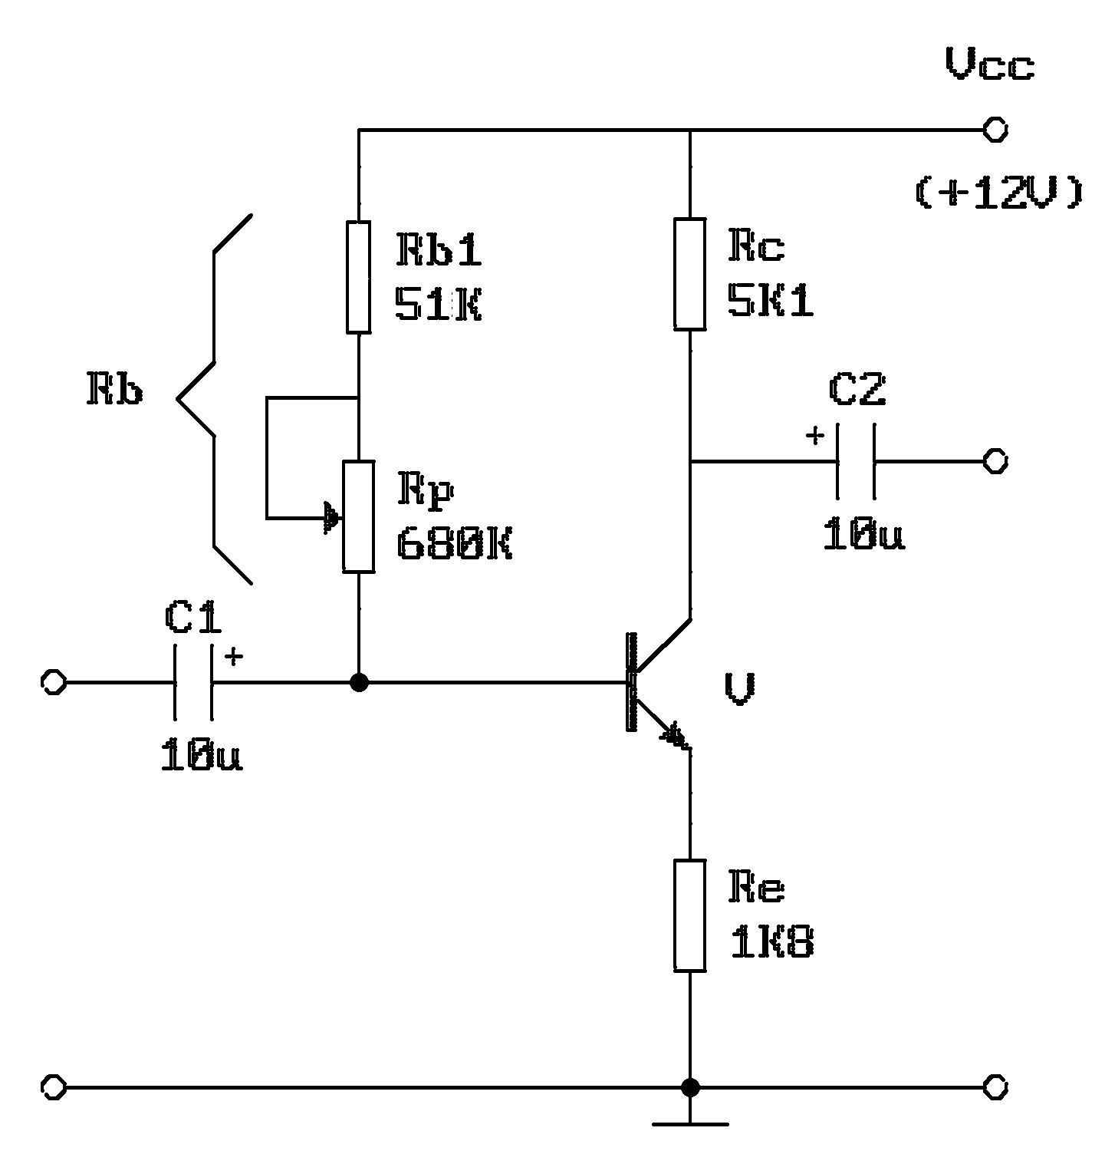
四、实验内容及步骤

1.装接电路与简单测量

图1.l 基本放大电路
如三极管为3DG6，放大倍数β一般是25—45,r_{be}=674Ω
(1)用万用表判断实验箱上三极管V的极性和好坏，电解电容C的极性和好坏。
(2)按图1.1所示，连接电路(注意：接线前先测量+12V电源，关断电源后再连线)，将RP的阻值调到最大位置。
2.静态测量与调整
- 接线完毕仔细检查，确定无误后接通电源。改变R_{P}，记录I_{C}分别为0.5mA、1mA、1.5mA时三极管V的β值（其值较低）。
注意：I_{b}和I_{c}的测量和计算方法
①测I_{b}和I_{c}一般可用间接测量法，即通过测V_{c}和V_{b}，R_{c}和R_{b}计算出I_{b}和I_{c}(注意：图1.2中I_{b}为支路电流)。此法虽不直观，但操作较简单，建议初学者采用。
②直接测量法，即将微安表和毫安表直接串联在基极和集电极中测量。此法直观，但操作不当容易损坏器件和仪表。不建议初学者采用。
(2)按图1.2接线，调整R_{P}使V_{E}=2.2V，计算并填表1.1。
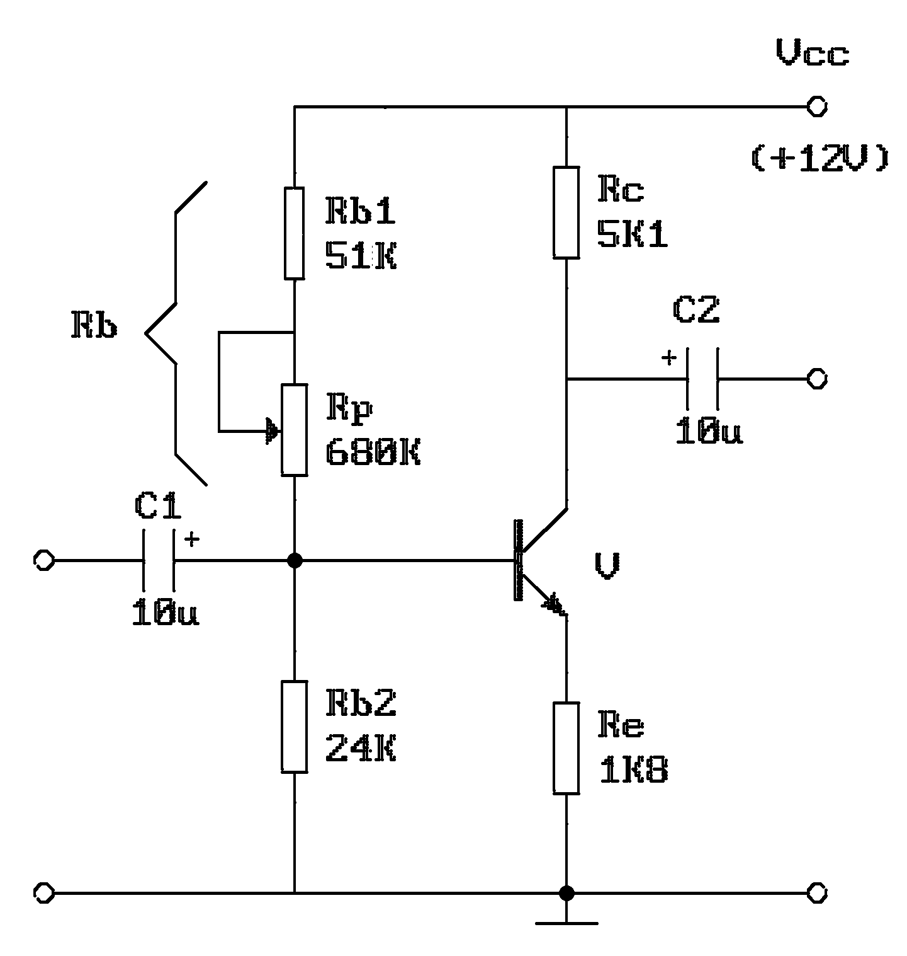

图1.2 工作点稳定的放大电路
表1.1
实测 |  |  | 实测计算
V_{BE}(V) | V_{CE}(V) | R_{b}(KΩ) | I_{B}(μA) | I_{C}(mA)

3.动态研究
(1)按图1.3所示电路接线。
- 将信号发生器的输出信号调到f=1KHz，幅值为500mV，接至放大电路的A点，经过R₁、R₂衰减（100倍），V_{i}点得到5mV的小信号，观察V_{i}和V_{O}端波形，并比较相位。
- 信号源频率不变，逐渐加大信号源幅度，观察V_{O}不失真时的最大值并填表1.2。

表1.2 RL=∞
实测 |  | 实测计算 | 估算
V_{i}(mV) | V_{O}(V) | A_{V} | A_{V}
5
10
12

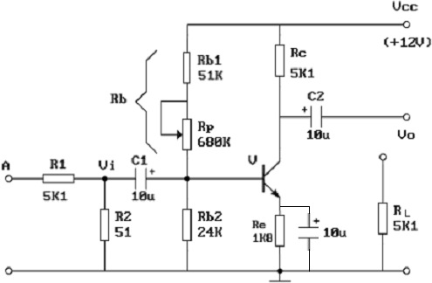

图1.3 小信号放大电路
4.测放大电路输入，输出电阻。
- 输入电阻测量
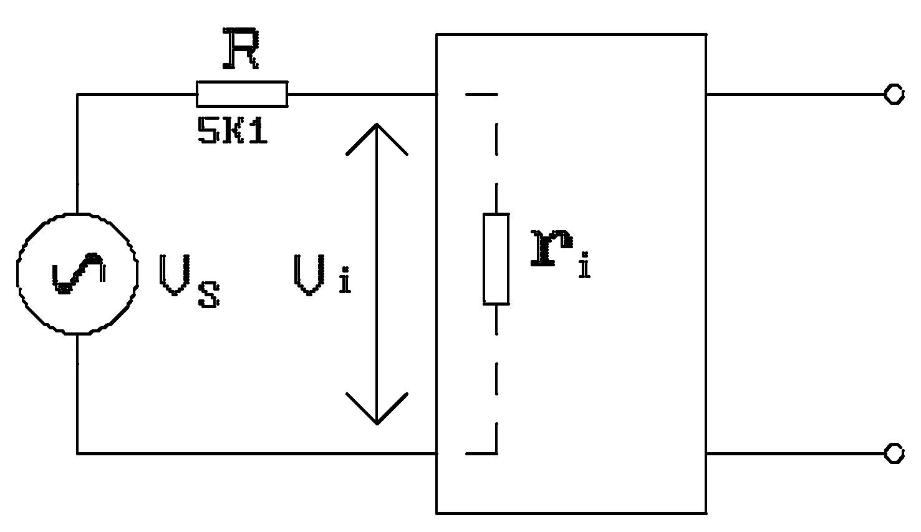
在输入端串接一个5K1电阻如图1.4，测量V_{S}与V_{i}，即可计算r_{i}。

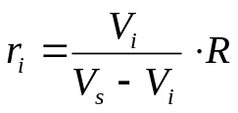

图1.4 输入电阻测量

(2)输出电阻测量(见图1.5）

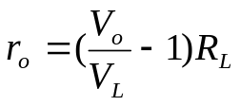

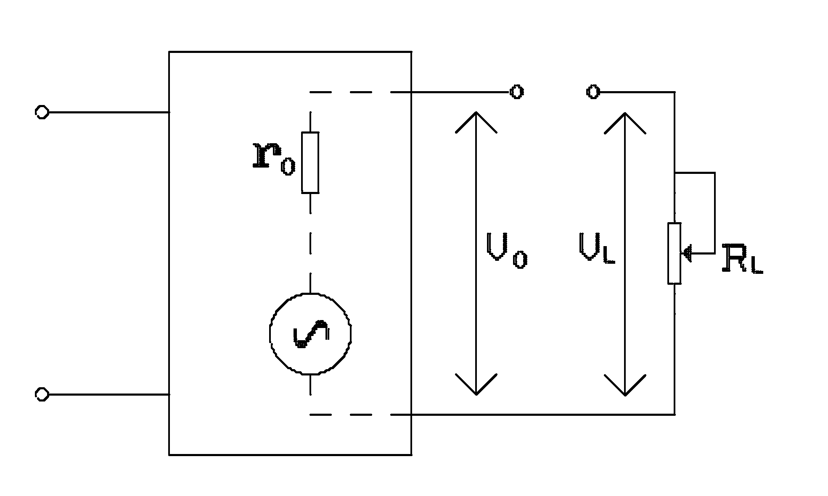

图1.5 输出电阻测量
在输出端接入可调电阻作为负载，选择合适的R_{L}值使放大电路输出不失真(接示波器监视)，测量带负载时V_{L}和空载时的V_{O}，即可计算出r_{O}。
将上述测量及计算结果填入表1.5中。
用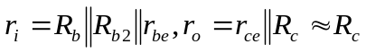公式进行估算
表1.5
测算输入电阻（设：R_{S}=5K1） |  |  |  | 测算输出电阻
实测 |  | 测算 | 估算 | 实测 |  | 测算 | 估算
V_{S}(mV) | V_{i}(mV) | r_{i} | r_{i} | V_{O}  RL=∞ | V_{O}  RL=5K1 | R_{O}(KΩ) | R_{O}(KΩ)

五、实验报告：

1.注明你所完成的实验内容和思考题，简述相应的基本结论。
2.选择你在实验中感受最深的一个实验内容，写出较详细的报告。要求你能够使一个懂得电子电路原理但没有看过本实验指导书的人可以看懂你的实验报告，并相信你实验中得出的基本结论。
实验二 两级交流放大电路

一、实验目的
1.掌握如何合理设置静态工作点。
2.学会放大电路频率特性测试方法。
3.了解放大电路的失真及消除方法。
二、实验仪器
1.双踪示波器。
2.数字万用表。
3.信号发生器，

三、预习要求
1.复习教材多级放大电路内容及频率响应特性测量方法。
2.分析图2.1两级交流放大电路。初步估计测试内容的变化范围。

四、实验内容
实验电路见图2.1
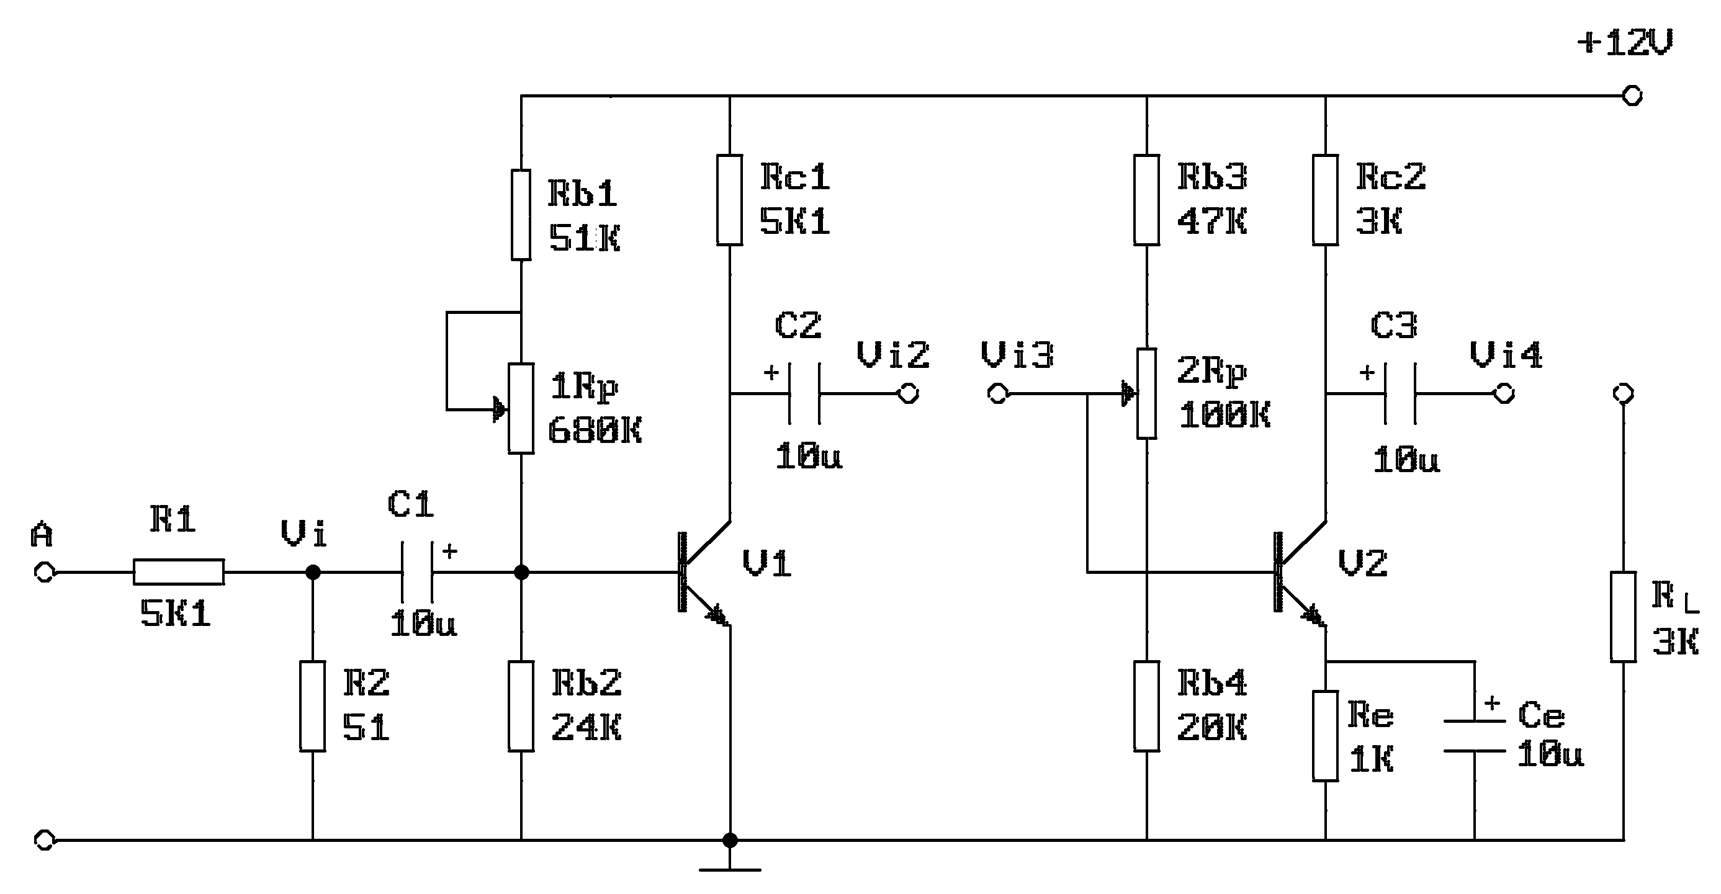

图2.1 两级交流放大电路

1.设置静态工作点
(1)按图接线，注意接线尽可能短。
(2)静态工作点设置：要求第二级在输出波形不失真的前提下幅值尽量大，第一级为增加信噪比，工作点尽可能低。
(3)在输入A端接入频率为1KHz幅度为100mV的交流信号(一般采用实验箱上加衰减的办法，即信号源用一个较大的信号。例如100mV，在实验板上经100:l衰减电阻衰减,降为lmV)，使V_{i1}为1mV，调整工作点使输出信号不失真。
注意：如发现有寄生振荡，可采用以下措施消除：
①重新布线，尽可能走短线。
②可在三极管b、e两极间加几p到几百p的电容。
③信号源与放大电路用屏蔽线连接，
2.按表2.l要求测量并计算，注意测静态工作点时应断开输入信号。
 | I_{C} | I_{B} | β | r_{be}
V1
V2

表2.1
 | 静态工作点 |  |  |  |  |  | 输入/输出电压（mA） |  |  | 电压放大倍数
 | 第一级 |  |  | 第二级 |  |  |  |  |  | 第1级 | 第2级 | 整体
 | V_{C1} | V_{b1} | V_{e1} | V_{C2} | V_{b2} | V_{e2} | V_{i} | V₀₁ | V₀₂ | A_{V1} | A_{V2} | A_{V}
空载
负载
3.接入负载电阻R_{L}=3K，按表2.1测量并计算，比较实验内容2，3的结果。
4.测两级放大电路的频率特性
- 将放大器负载断开，先将输入信号频率调到1KHz，幅度调到使输出幅度最大而不失真。
- 保持输入信号幅度不变，改变频率，按表2.2测量并记录，
- 接上负载、重复上述实验。
表2.2

V_{i}=0.5mV
f(Hz) |  | 50 | 100 | 250 | 500 | 1000 | 2500 | 5000 | 10000 | 20000
V_{O} | R_{L}=∞
V_{O} | R_{L}=3K

五、实验报告：
- 整理实验数据，分析实验结果。
2.画出实验电路的频率特性简图，标出f_{H}和f_{L}。(f_{H}=148KHz,f_{L}=196Hz)
3.写出增加频率范围的方法。(引入负反馈、加大所用的电容)

实验三 负反馈放大电路

一、实验目的
1.研究负反馈对放大电路性能的影响。
2.掌握负反馈放大电路性能的测试方法。

二、实验仪器
1.双踪示波器。
2.音频信号发生器。
3.数字万用表。

三、预习要求
1.认真阅读实验内容要求，估计待测量内容的变化趋势。
2.设图3.1电路晶体管β值为40，计算该放大电路开环和闭环电压放大倍数。

四、实验内容
1.负反馈放大电路开环和闭环放大倍数的测试
- 开环电路
①按图接线，R_{F}先不接入。
②输入端接入V_{i}=lmV f=lKHz的正弦波(注意：输入lmV信号采用输入端衰减法见实验一)。调整接线和参数使输出不失真且无振荡(参考实验二方法)。
③按表3.1要求进行测量并填表。
④根据实测值计算开环放大倍数和输出电阻r₀。
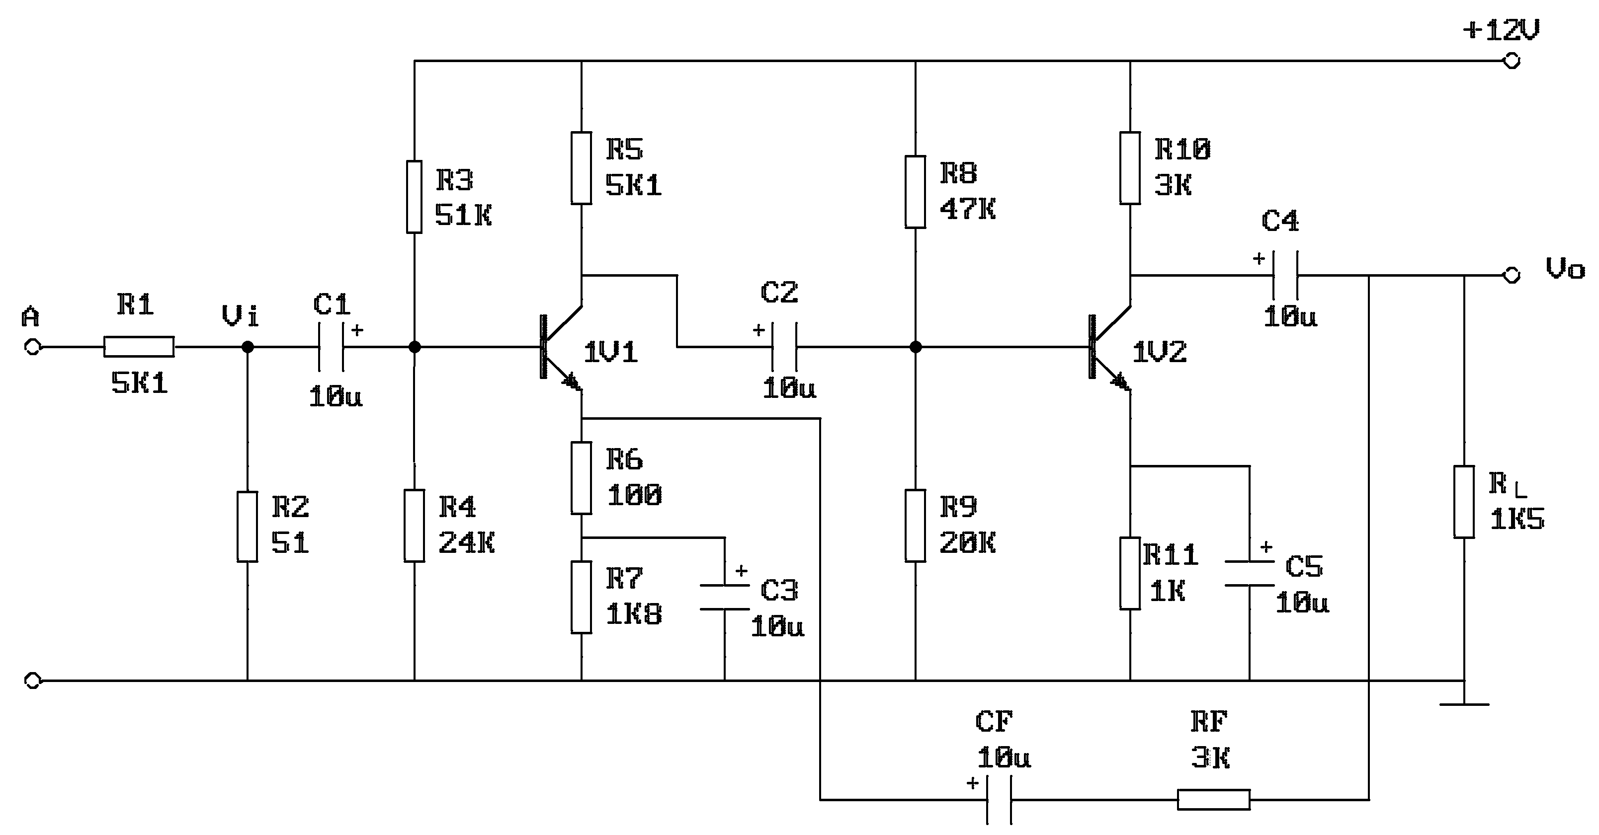

图 3.1反馈放大电路

(2).闭环电路
①接通R_{F}和C_{F} ，按(一)的要求调整电路。
②按表3.1要求测量并填表，计算A_{vf}。
③根据实测结果，验证A_{vf}≈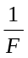。
表3.1
 | R_{L}(KΩ) | V_{i}(mV) | V₀(mV) | A_{V}(A_{vf})
开环 | ∞
开环 | 1K5
闭环 | ∞
闭环 | 1K5

2.负反馈对失真的改善作用
(1)将图3.1电路开环，逐步加大V_{i}的幅度，使输出信号出现失真(注意不要过份失真)记录失真波形幅度。
(2)将电路闭环，观察输出情况，并适当增加V_{i}幅度，使输出幅度接近开环时失真波形幅度。
(3)若R_{F}=3K不变，但R_{F}接入1V₁的基极，会出现什么情况？实验验证之。
(4)画出上述各步实验的波形图。
3.测放大电路频率特性
(1)将图3.1电路先开环，选择V_{i}适当幅度(频率为5kHz)，使输出信号在示波器上有不失真显示。
(2)保持输入信号幅度不变逐步增加频率，直到波形减小为原来的70％，此时信号频率即为放大电路f_{H}。
(3)条件同上，但逐渐减小频率，测得f_{L}。
(4)将电路闭环，重复1～3步骤，并将结果填入表3.2。

表3.2
 | f_{H}(Hz) | f_{L}(Hz)
开环
闭环

五、实验报告：
1.将实验值与理论值比较，分析误差原因。
2.根据实验内容总结负反馈对放大电路的影响。
实验四 射极跟随电路

一、实验目的
1.掌握射极跟随电路的特性及测量方法。
2.进一步学习放大电路各项参数测量方法。

二、实验仪器
1.示波器
2.信号发生器
3.数字万用表

三、预习要求
1.参照教材有关章节内容，熟悉射极跟随电路原理及特点，
2.根据图4.l元器件参数，估算静态工作点。画交直流负载线。
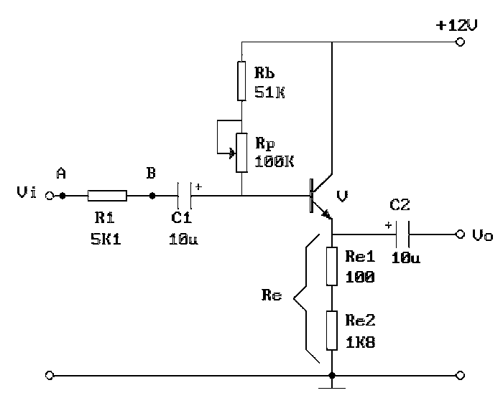

图4．1 射极跟随电路

四、实验内容与步骤
1.按图4.1电路接线。
2.直流工作点的调整。
将电源+l2V接上，在B点加f=lKHz正弦波信号，输出端用示波器监视，反复调整R_{P}及信号源输出幅度，使输出幅度在示波器屏幕上得到一个最大不失真波形，然后断开输入信号，用万用表测量晶体管各级对地的电位，即为该放大器静态工作点，将所测数据填入表4.1。

表4.1
V_{e}(V) | V_{b}(V) | V_{C}(V) | 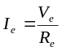

3.测量电压放大倍数Av
接入负载R_{L}=1K。在B点加入f=1KHz正弦波信号，调输入信号幅度(此时偏置电位器R_{P}不能再旋动)，用示波器观察，在输出最大不失真情况下测V_{i}和V_{L}值，将所测数据填入表4.2中。
表4.2
V_{i}(V) | V_{L}(V) | 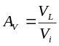

4.测量输出电阻R。
在B点加入f=1KHz正弦波信号，V_{i}=100mV左右，接上负载R_{L}=2K2时，用示波器观察输出波形，测空载时输出电压V_{O}(R_{L}=∞)，加负载时输出电压V_{L}(R=2K2)的值。
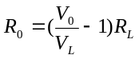
则

将所测数据填入表4.3中。
表4.3
V_{i}(mV) | V₀(mV) | V_{L}(mV) | 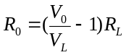 | R_{O}（估）

5.测量放大电路输入电阻R_{i}（采用换算法）
在输入端串入R_{S}=5K1电阻，A点加入f=1KHz的正弦波信号，用示波器观察输出波形，用毫伏表分别测A、B点对地电位V_{S}、V_{i}。
则 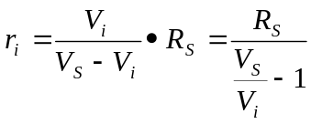 将测量数据填入表4.4。

表4.4
V_{S}(V) | V_{i}(V) | 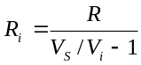

6.测射极跟随电路的跟随特性并测量输出电压峰峰值V_{OP-P}。
接入负载R_{L}=2K2，在B点加入f=1KHz的正弦波信号，逐点增大输入信号幅度V_{i}，用示波器监视输出端，在波形不失真时，测对应的V_{L}值，计算出A_{V}，并用示波器测量输出电压的峰峰值V_{OP-P}，与电压表（读）测的对应输出电压有效值比较。将所测数据填入表4.5。
表4.5
 | 1 | 2 | 3 | 4
V_{i}(峰值) | 0.5 | 1 | 2 | 3
V_{L}
V_{OP-P}
A_{V}

五、实验报告

1.绘出实验原理电路图，标明实验的元件参数值，
2.整理实验数据及说明实验中出现的各种现象，得出有关的结论；画出必要的波形及曲线。
3.将实验结果与理论计算比较，分析产生误差的原因。
实验五 直流差动放大电路

一、实验目的
l.熟悉差动放大电路工作原理。
2.掌握差动放大电路的基本测试方法。

二、实验仪器
1.双踪示波器
2.数字万用表
3.信号源

三、预习要求
1.计算图5.1的静态工作点(设r_{bc}=3K，β=100)及电压放大倍数。
2.在图5.1基础上画出单端输入和共模输入的电路。

四、实验内容及步骤
实验电路如图5.1所示
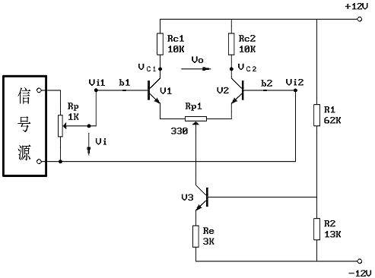
图5.1 差动放大原理图
1.测量静态工作点，
(1)调零
将输入端短路并接地，接通直流电源，调节电位器R_{Pl}使双端输出电压V₀=0。 (2)测量静态工作点
测量V₁、V₂、V₃各极对地电压填入表5.1中

表5.1
对地电压 | V_{c1} | V_{c2} | V_{c3} | V_{b1} | V_{b2} | V_{b3} | V_{e1} | V_{e2} | V_{e3}
测量值（V）

2.测量差模电压放大倍数。
在输入端加入直流电压信号V_{id}=土0.1V按表5.2要求测量并记录，由测量数据算出单端和双端输出的电压放大倍数。注意：先将DC信号源OUTl和OUT2分别接入V_{i1},和V_{i2}端，然后调节DC信号源，使其输出为+0.1V和-0.1V。
3.测量共模电压放大倍数。
将输入端b₁、b₂短接，接到信号源的输入端，信号源另一端接地。DC信号分先后接OUTl和OUT2，分别测量并填入表5.2。由测量数据算出单端和双端输出的电压放大倍数。进一步算出共模抑制比CMRR=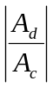。
表5.2
测量及  计算值  输入  信号V_{i} | 差模输入 |  |  |  |  |  | 共模输入 |  |  |  |  |  | 共模抑制比
测量及  计算值  输入  信号V_{i} | 测量值(V) |  |  | 计算值 |  |  | 测量值(V) |  |  | 计算值 |  |  | 计算值
测量及  计算值  输入  信号V_{i} | V_{c1} | V_{c2} | V_{0双} | A_{d1} | A_{d2} | A_{d双} | V_{c1} | V_{c2} | V_{0双} | A_{c1} | A_{c2} | A_{C双} | CMRR
+0.1V
-0.1V

4.在实验板上组成单端输入的差放电路进行下列实验。
(1)在图1中将b₂接地，组成单端输入差动放大器，从b₁端输入直流信号V=±0.1V，测量单端及双端输出，填表5.3记录电压值。计算单端输入时的单端及双端输出的电压放大倍数。并与双端输入时的单端及双端差模电压放大倍数进行比较。
表5.3
测量仪计算值  输入信号 | 电压值 |  |  | 双端放大倍数A_{V}
测量仪计算值  输入信号 | V_{c1} | V_{c2} | V_{o} | 双端放大倍数A_{V}
直流＋0.1V
直流－0.1V
正弦信号(50mV、1KHz)

(2)从b₁端加入正弦交流信号V_{i}=0.05V，f=1000Hz分别测量、记录单端及双端输出电压，填入表5.3计算单端及双端的差模放大倍数。
(注意：输入交流信号时，用示波器监视υ_{C1}、υ_{C2}波形，若有失真现象时，可减小输入电压值，使υ_{C1}、υ_{C2}都不失真为止)

五、实验报告

1.根据实测数据计算图5.1电路的静态工作点，与预习计算结果相比较。
2.整理实验数据，计算各种接法的A_{d}，并与理论计算值相比较。
3.计算实验步骤3中A_{C}和CMRR值。
4.总结差放电路的性能和特点。

实验六 比例求和运算电路

一、实验目的
1.掌握用集成运算放大电路组成比例、求和电路的特点及性能。
2.学会上述电路的测试和分析方法。

二、实验仪器
1.数字万用表
2.示波器
3.信号发生器

三、预习要求
1.计算表6.1中的V_{O}和A_{f}
2.估算表6.3的理论值
3.估算表6.4、表6．5中的理论值
4.计算表6.6中的V_{O}值
5.计算表6.7中的V_{O}值

四、实验内容
1.电压跟随电路
实验电路如图6.1所示。按表6.1内容实验并测量记录。
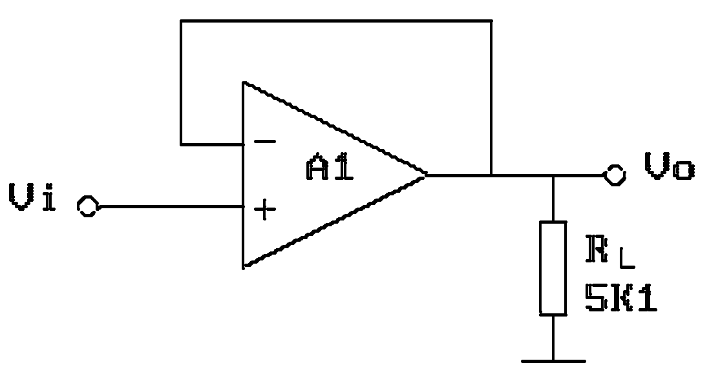

图6.1 电压跟随电路

表6.1
V_{i}(V) |  | －2 | －0.5 | 0 | ＋0.5 | 1
V_{O}(V) | R_{L}=∞
V_{O}(V) | R_{L}=5K1
2.反相比例放大器
实验电路如图6.2所示。

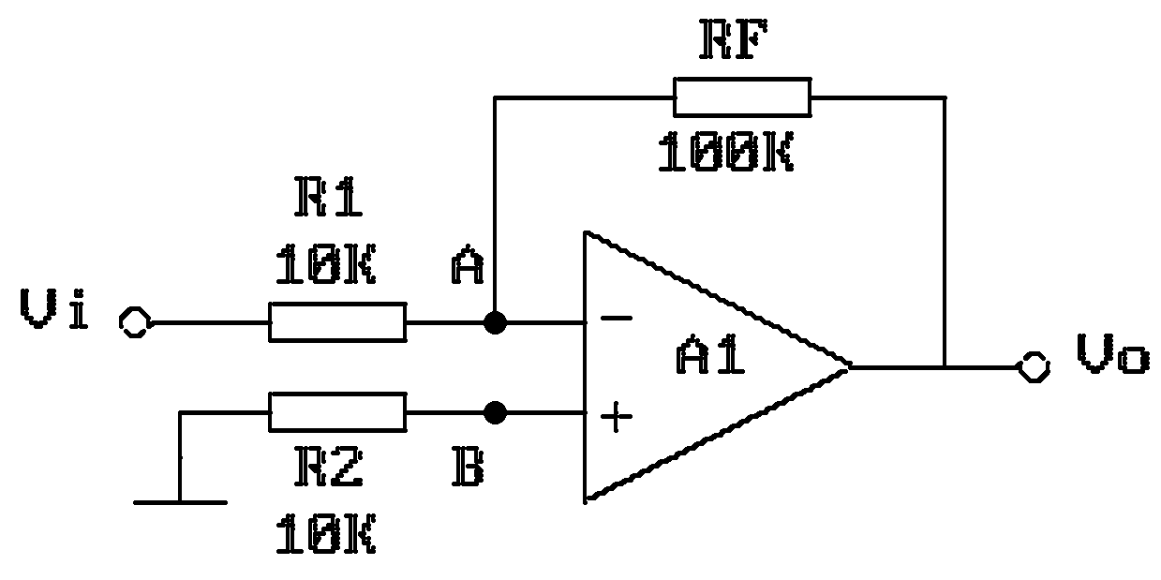

图6.2 反相比例放大电路

(1)按表6.2内容实验并测量记录。
表6.2
直流输入电压V_{i}(mV) |  | 30 | 100 | 300 | 1000 | 3000
输出电压V_{O} | 理论估算(V)
输出电压V_{O} | 实际值(V)
输出电压V_{O} | 误差(mV)

(3)测量图6.2电路的上限截止频率。

3.同相比例放大电路
电路如图6.3所示
- 按表6.3实验测量并记录。

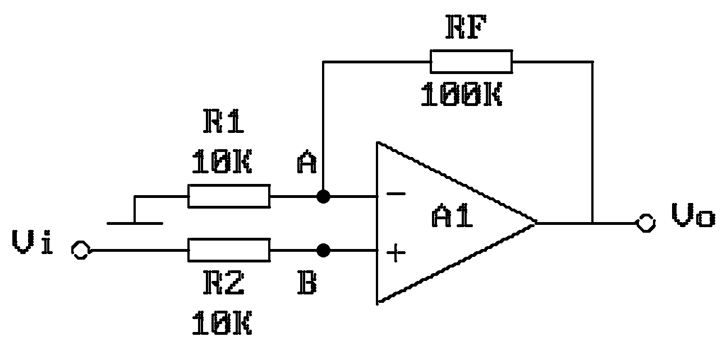

图6.3 同相比例放大电路
表6.3
直流输入电压V_{i}(mV) |  | 30 | 100 | 300 | 1000 | 3000
输出电压V_{O} | 理论估算(V)
输出电压V_{O} | 实际值(V)
输出电压V_{O} | 误差(mV)

(2)测出电路的上限截止频率

4.反相求和放大电路。
实验电路如图6.4所示。按表6.4内容进行实验测量，并与预习计算比较。
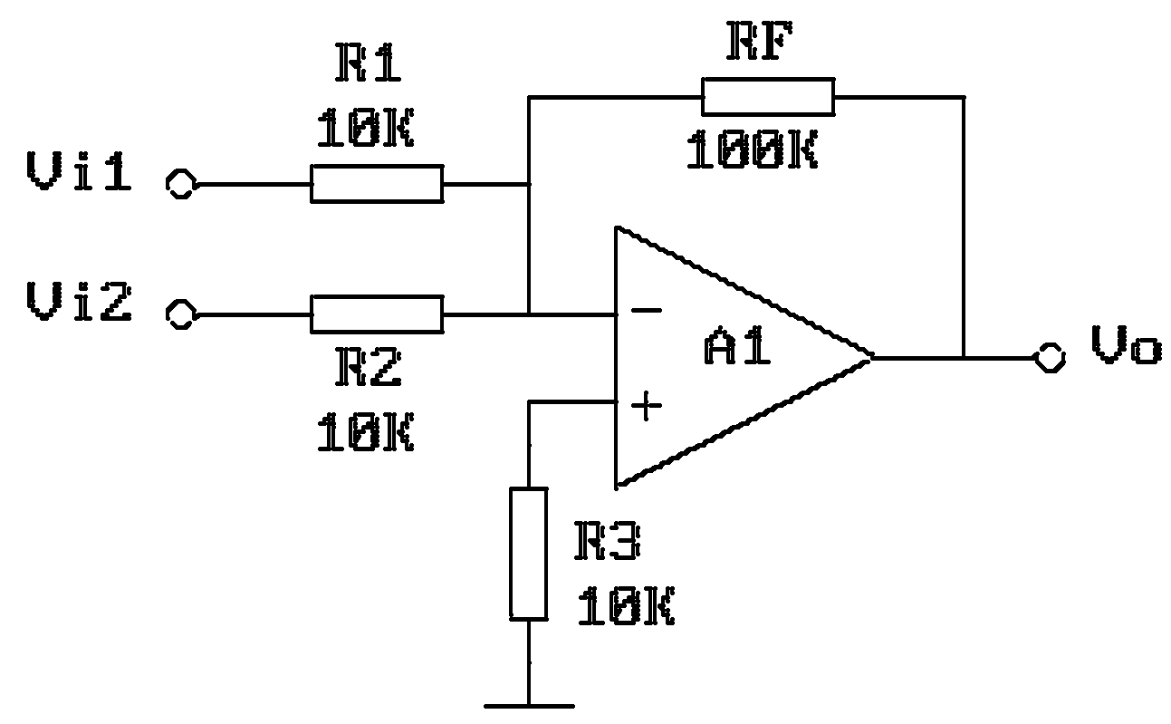

图6.4 反相求和放大电路

表6.4
V_{i1}(V) | 0.3 | －0.3
V_{i2}(V) | 0.2 | 0.2
V_{O}(V)
V_{O}估(V)

5.双端输入求和放大电路
实验电路为图6.5所示。
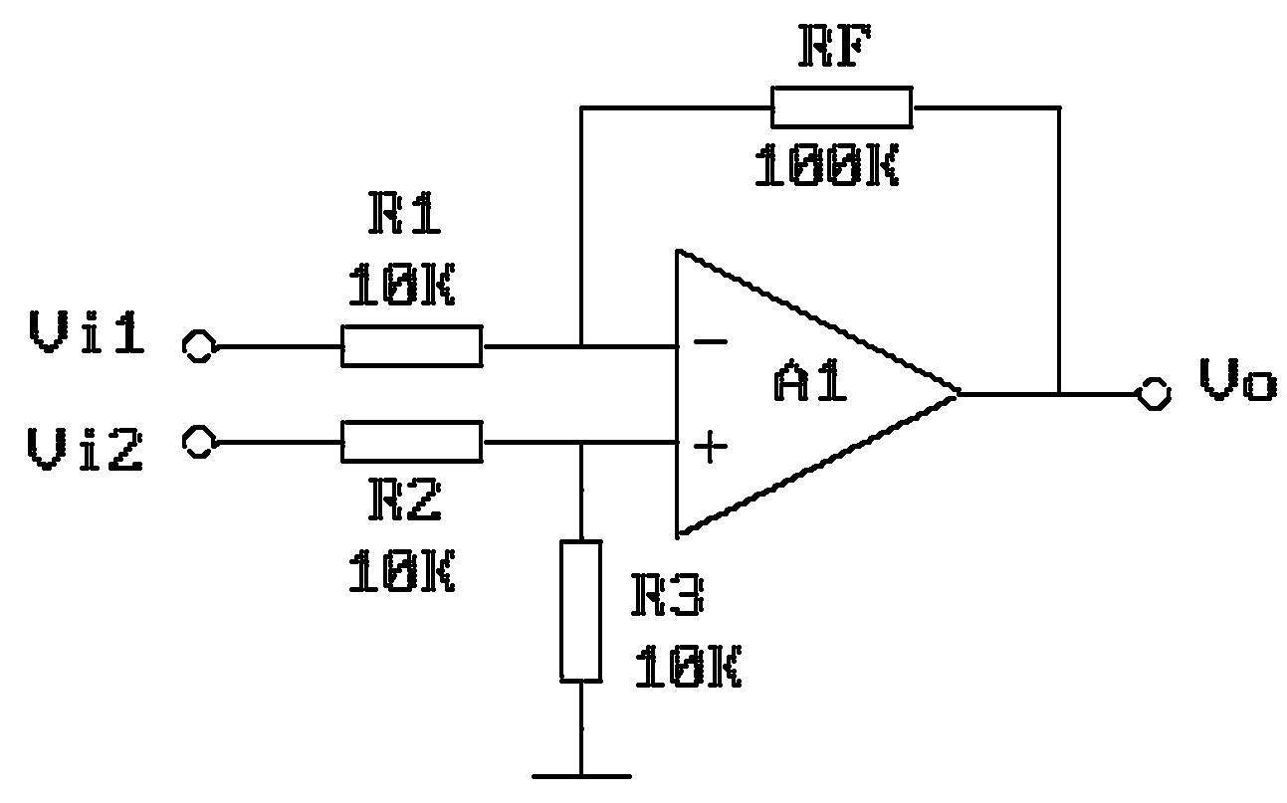

图6.5 双端输入求和电路
表6.5
V_{i1}(V) | 1 | 2 | 0.2
V_{i2}(V) | 0.5 | 1.8 | －0.2
V_{O}(V)
V_{O}估(V)
按表6.5要求实验并测量记录。

五、实验报告
1.总结本实验中5种运算电路的特点及性能。
2.分析理论计算与实验结果误差的原因。
实验七 积分与微分电路

一、实验目的
1.学会用运算放大器组成积分微分电路。
2.学会积分微分电路的特点及性能。

二、实验仪器
l.数字万用表
2.信号发生器
3.双踪示波器

三、预习要求
1.分析图7.1电路，若输入正弦波，V₀与Vi相位差是多少？当输入信号为100Hz有效值为2V时，V_{O}=？
2.分析图7.2电路，若输入方波，V。与Vi相位差多少？当输入信号为160Hz幅值为1V时，输出V_{O}=？
3.拟定实验步骤、做好记录表格。

四、实验内容
1.积分电路：
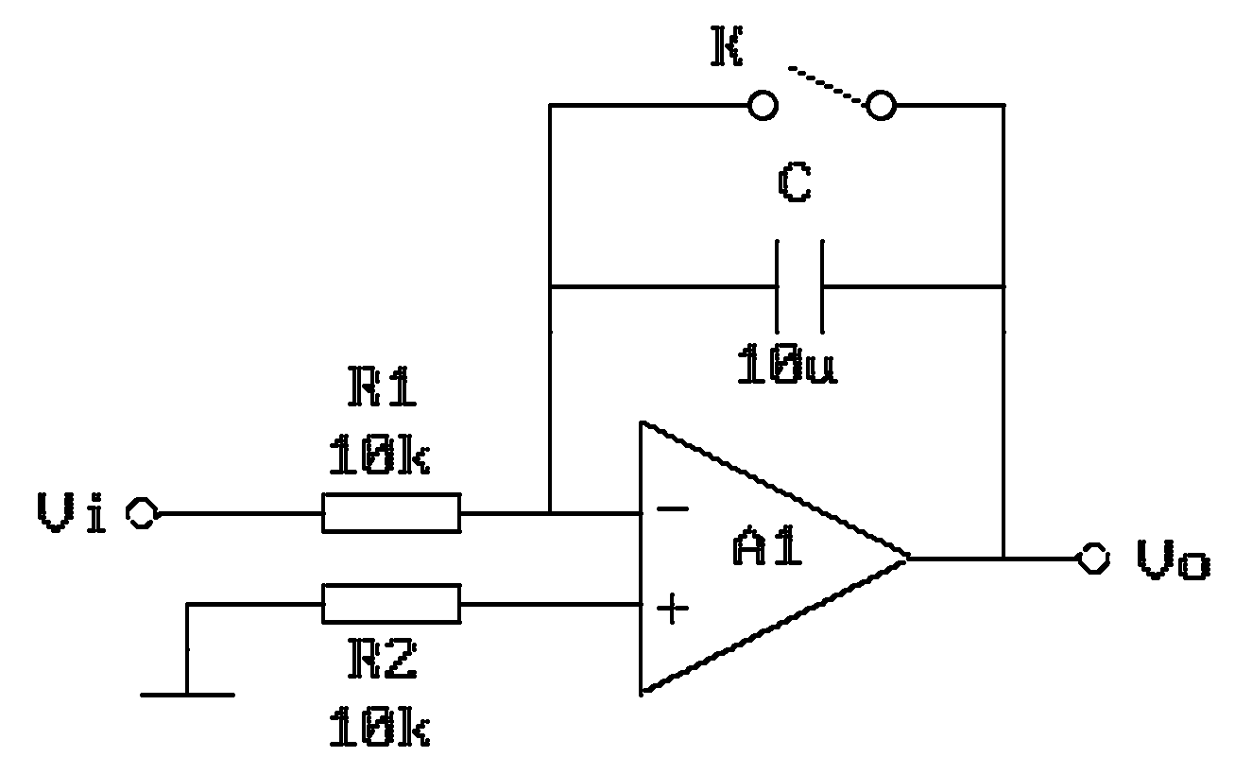
实验电路如图7.1所示

图7.1 积分电路
(1)取V_{i}=-1V，断开开关K(开关K用一连线代替，拔出连线一端作为断开)用示波器观察V_{O}变化。
(2)测量饱和输出电压及有效积分时间。
(3)使图7.1中积分电容改为0.1μ，在积分电容两端并接100K电阻，断开K，V_{i}分别输入频率为100Hz幅值为±1V（V_{P-P}＝2V）的正弦波和方波信号，观察和比较V_{i}与V₀的幅值大小及相位关系，并记录波形。
(4)改变信号频率(20Hz～400Hz)，观察V_{i}与V_{O}的相位、幅值及波形的变化。

2.微分电路
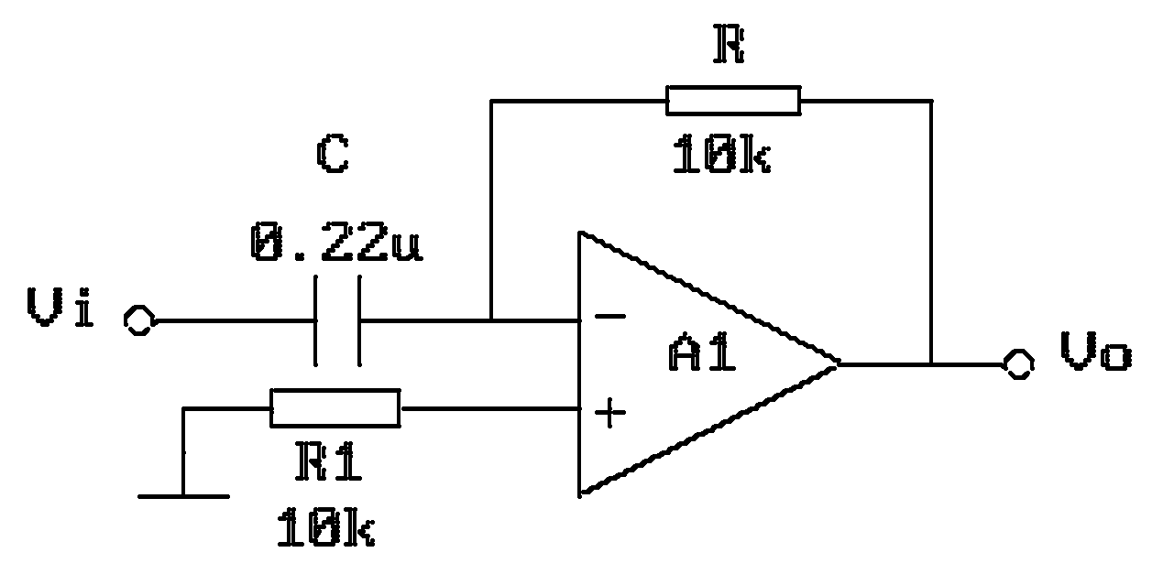
实验电路如图7.2所示。

图7.2微分电路
(1)输入正弦波信号，f=160Hz有效值为1V，用示波器观察V_{i}与V_{O}波形并测量输出电压。
(2)改变正弦波频率(20Hz～400Hz)，观察V_{i}与V_{O}的相位、幅值变化情况并记录。
(3)输入方波信号，f=200Hz，V=±200mV（V_{P-P}＝400mV），在微分电容左端接入400Ω左右的电阻（通过调节1K电位器得到），用示波器观察V_{O}波形；按上述步骤(2)重复实验。
(4)输入方波信号，f=200Hz，V=±200mV（V_{P-P}＝400mV），调节微分电容左端接入的电位器（1K），观察V_{i}与V_{O}幅值及波形的变化情况并记录。
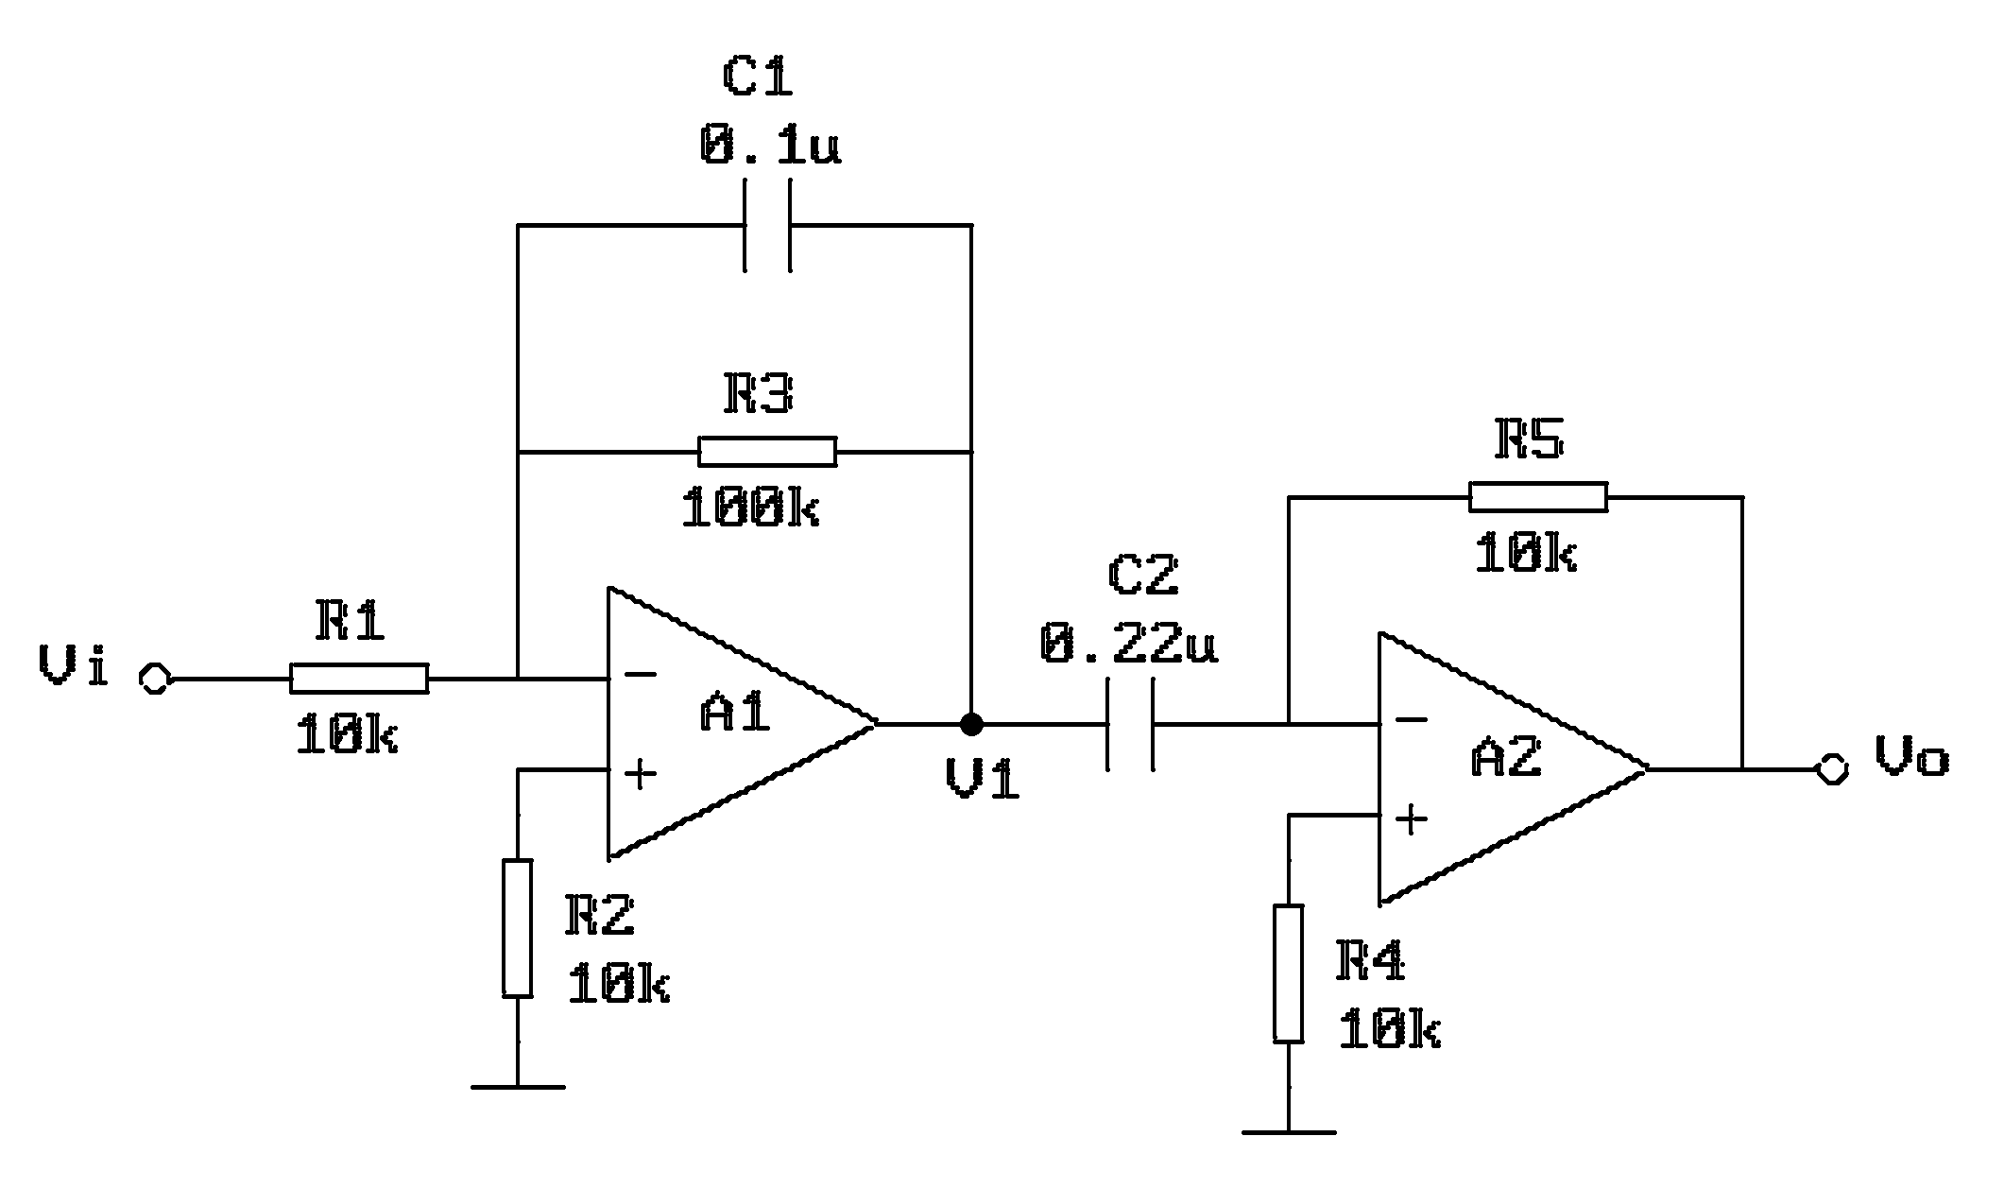
3.积分——微分电路，实验电路如图7.3所示

图7.3 积分—微分电路
(1)在V_{i}输入f=200Hz，V=±6V的方波信号，用示波器观察V₁和V_{O}的波形并记录。
(2)将f改为500Hz，重复上述实验。

五、实验报告
1.整理实验中的数据及波形，总结积分，微分电路特点。
2.分析实验结果与理论计算的误差原因。
实验八 波形发生电路

一、实验目的
1.掌握波形发生电路的特点和分析方法
2.熟悉波形发生电路设计方法。

二、实验仪器
1.双踪示波器
2.数字万用表

三、预习要求
1.分析图8.1电路的工作原理，定性画出V_{O}和V_{C}波形。
2.若图8.1电路R=10K，计算V_{O}的频率。
3.图8.2电路如何使输出波形占空比变大？利用实验箱上所标元器件画出原理图。
4.图8.3电路中，如何改变输出频率？设计2种方案并画图表示。
5.图8.4电路中如何连续改变振荡频率？画出电路图。(利用实验箱上的元器件)

四、实验内容
1.方波发生电路
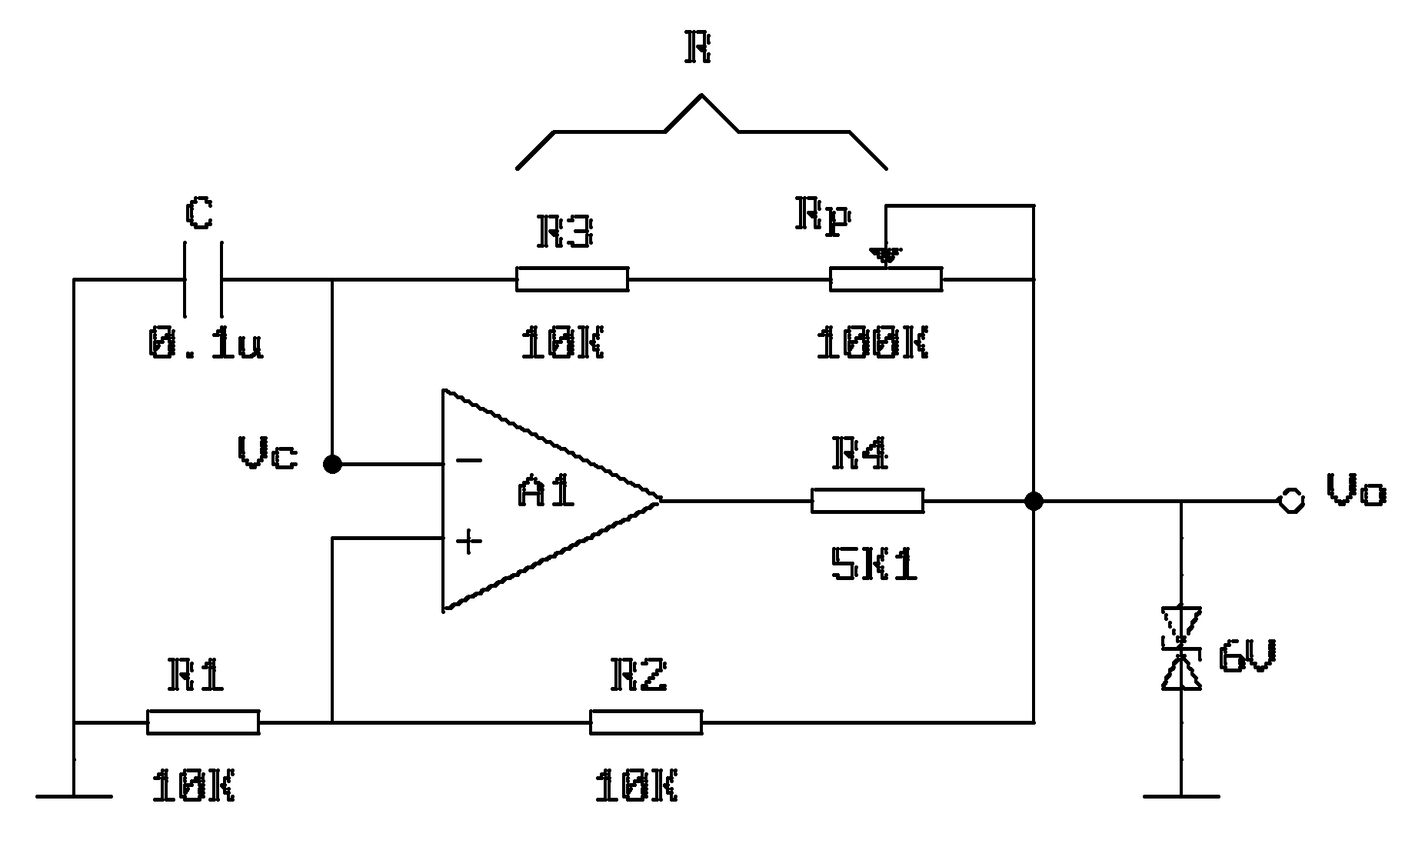
实验电路如图8.1所示，双向稳压管稳压值一般为5—6V。

图8.1 方波发生电路
(1)按电路图接线，观察V_{C}、V_{O}波形及频率，与预习比较。
(2)分别测出R=10K，110K时的频率，输出幅值，与预习比较。要想获得更低的频率应如何选择电路参数？试利用实验箱上给出的元器件进行条件实验并观测之。
2.占空比可调的矩形波发生电路
实验电路如图8.2所示。

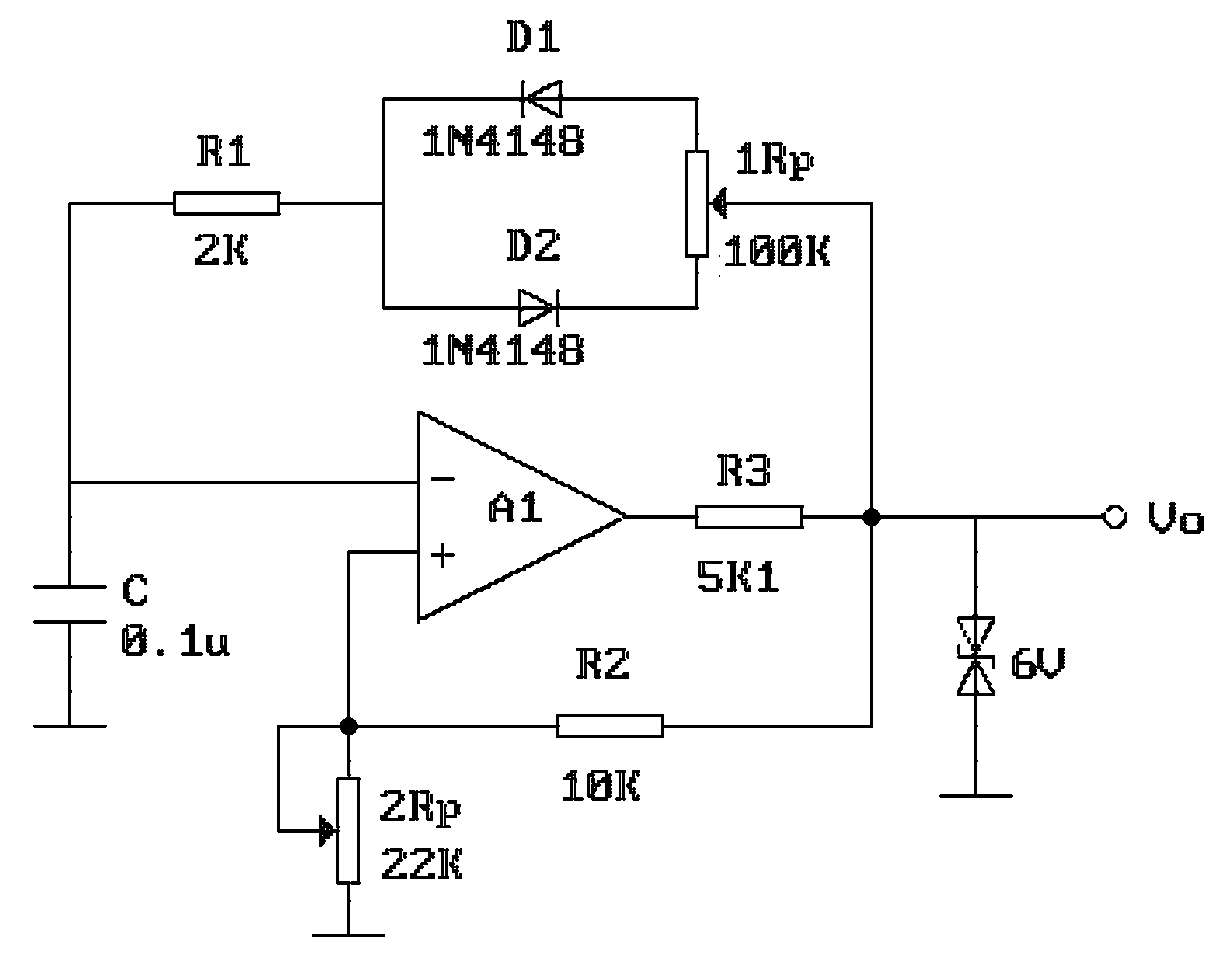
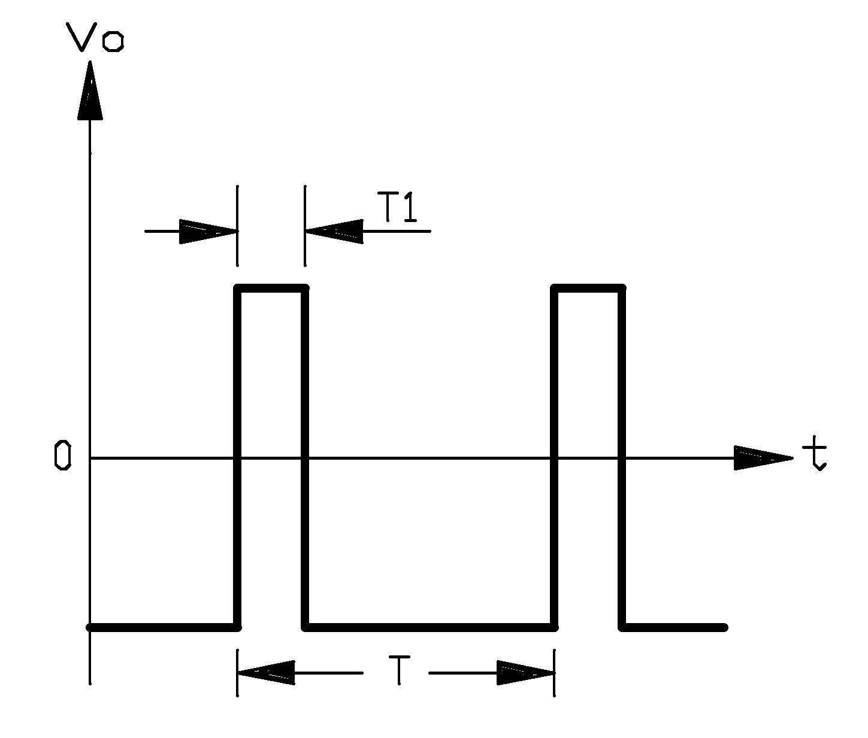

图8.2 占空比可调的矩形波发生电路
(1)按图接线，观察并测量电路的振荡频率、幅值及占空比。
(2)若要使占空比更大，应如何选择电路参数并用实验验证。
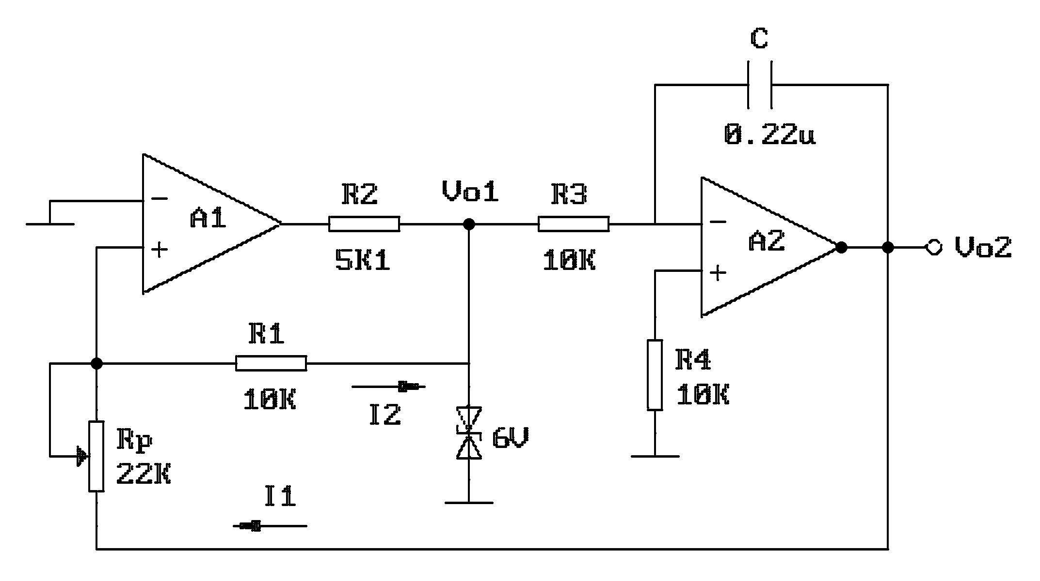
3.三角波发生电路
实验电路如图8.3所示。

图8.3 三角波发生电路
(1)按图接线，分别观测V₀₁及V₀₂的波形并记录。
(2)如何改变输出波形的频率？按预习方案分别实验并记录。
4.锯齿波发生电路
实验电路如图8.4所示。

NE5532
1N4733

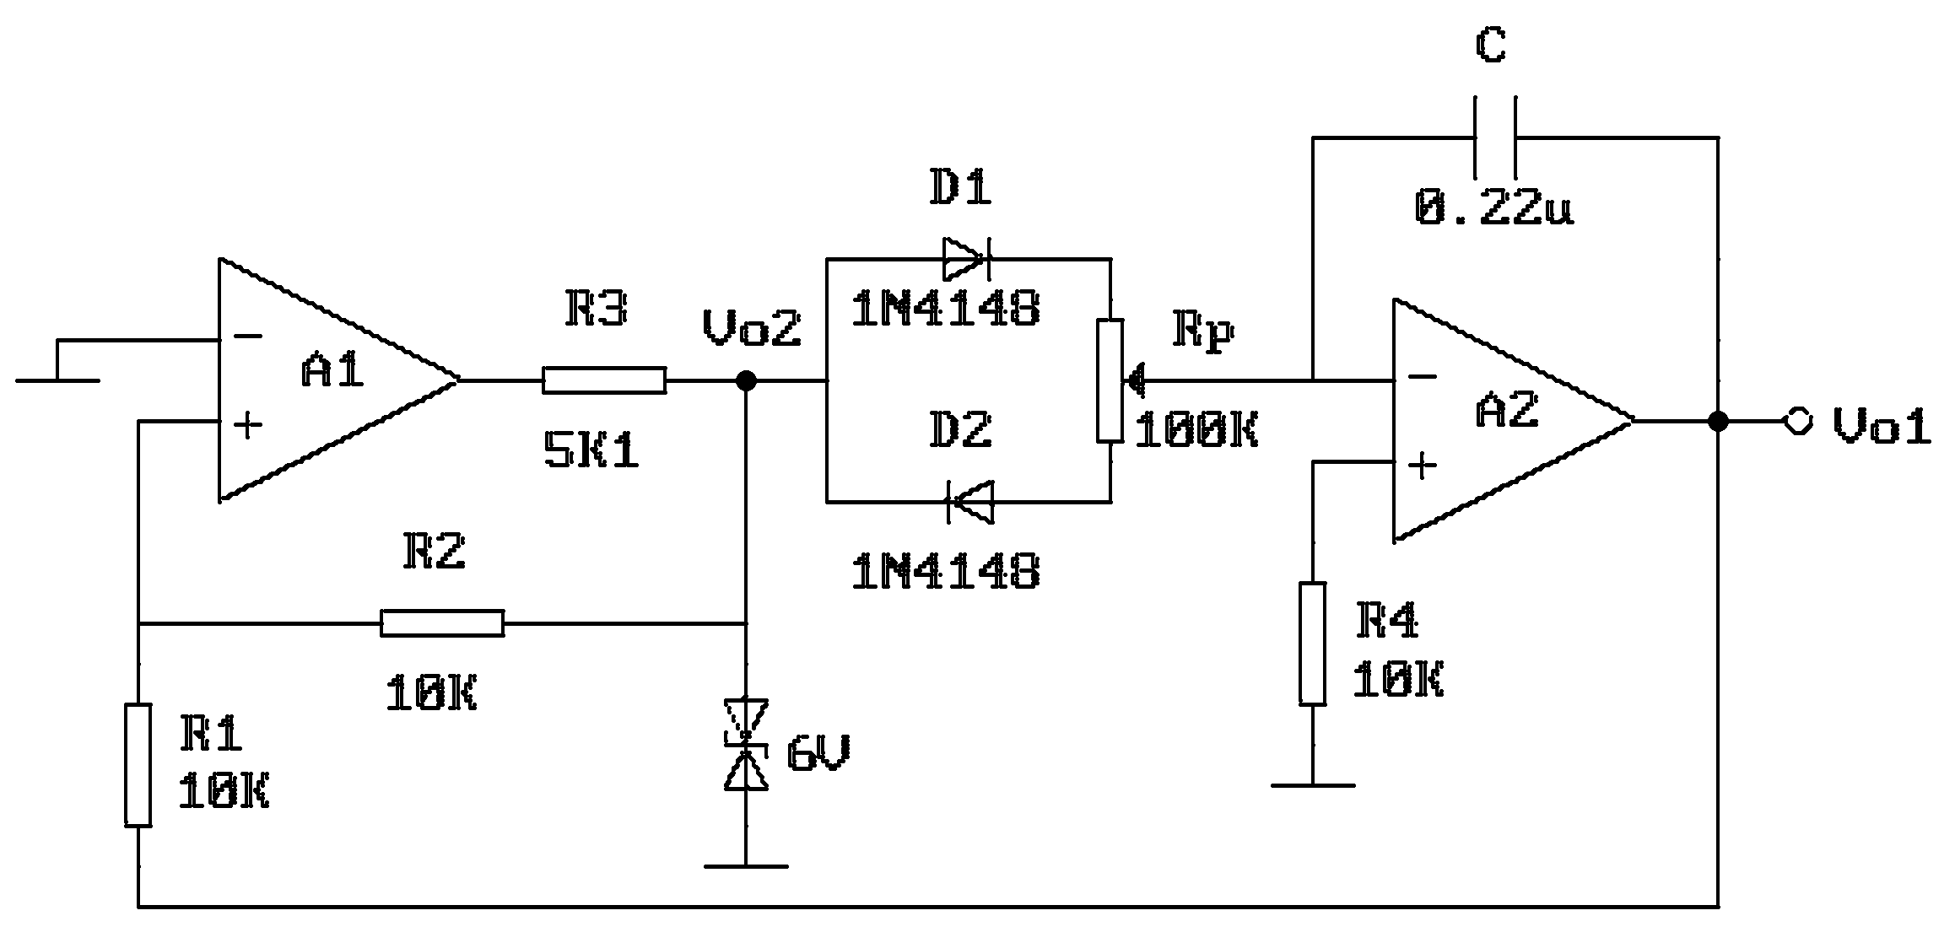

图8.4 锯齿波发生电路

(1)按图接线，观测电路输出波形和频率。
(2)按预习时的方案改变锯齿波频率并测量变化范围。

五、实验报告
1.画出各实验的波形图。
2.画出各实验预习要求的设计方案，电路图，写出实验步骤及结果。
3.总结波形发生电路的特点，并回答。
(1)波形产生电路需调零吗？
(2)波形产生电路有没有输入端。
实验九 有源滤波电路

一、实验目的
1.熟悉有源滤波电路构成及其特性。
2.学会测量有源滤波电路幅频特性。

二、仪器及设备
1.示波器
2.信号发生器

三、预习要求
1.预习教材有关滤波电路内容。
2.分析图9.1，图9.2，图9.3所示电路。写出它们的增益特性表达式。
3.计算图9.1，图9.2电路的截止频率，图9.3电路的中心频率。
4.画出三个电路的幅频特性曲线。

四、实验内容
l.低通滤波电路
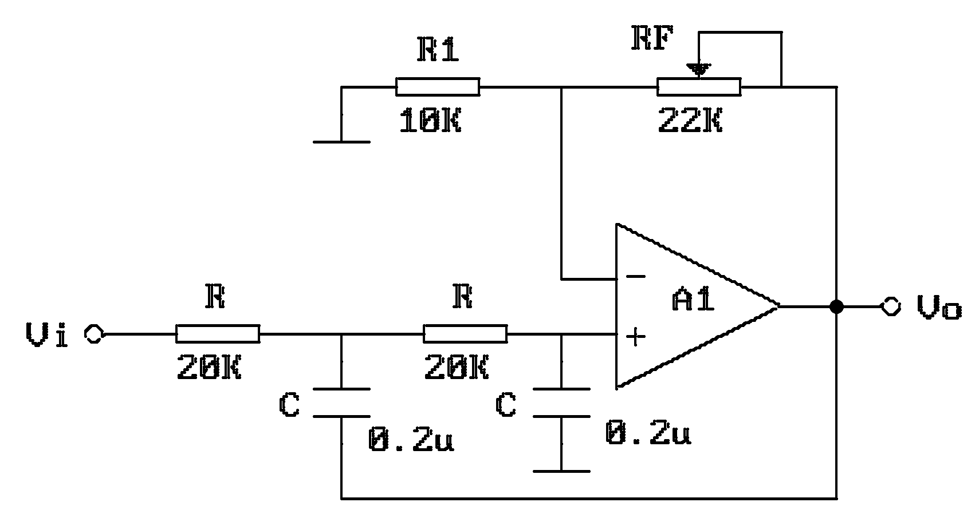
实验电路如图9.1所示。其中：反馈电阻RF选用22K电位器，5K7为设定值。

图9.1 低通滤波电路
按表9.1内容测量并记录。
表9.1
V_{i}(V) | 1 | 1 | 1 | 1 | 1 | 1 | 1 | 1 | 1 | 1
f(Hz) | 5 | 10 | 15 | 30 | 60 | 100 | 150 | 200 | 300 | 400
V₀(V)
2.高通滤波电路
实验电路如图9.2所示

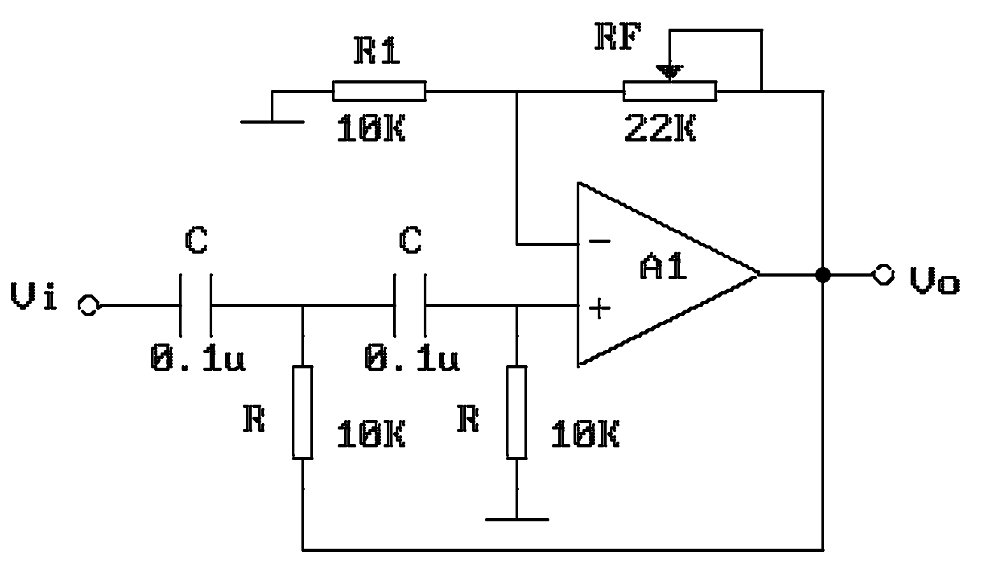

图9.2 高通滤波电路
设定RF为5.7KΩ，按表9.2内容测量并记录

表9.2
V_{i}(V) | 1 | 1 | 1 | 1 | 1 | 1 | 1 | 1 | 1 | 1
f(Hz) | 10 | 20 | 30 | 50 | 100 | 130 | 160 | 200 | 300 | 400
V₀(V)

3.带阻滤波电路
实验电路如图9.3所示
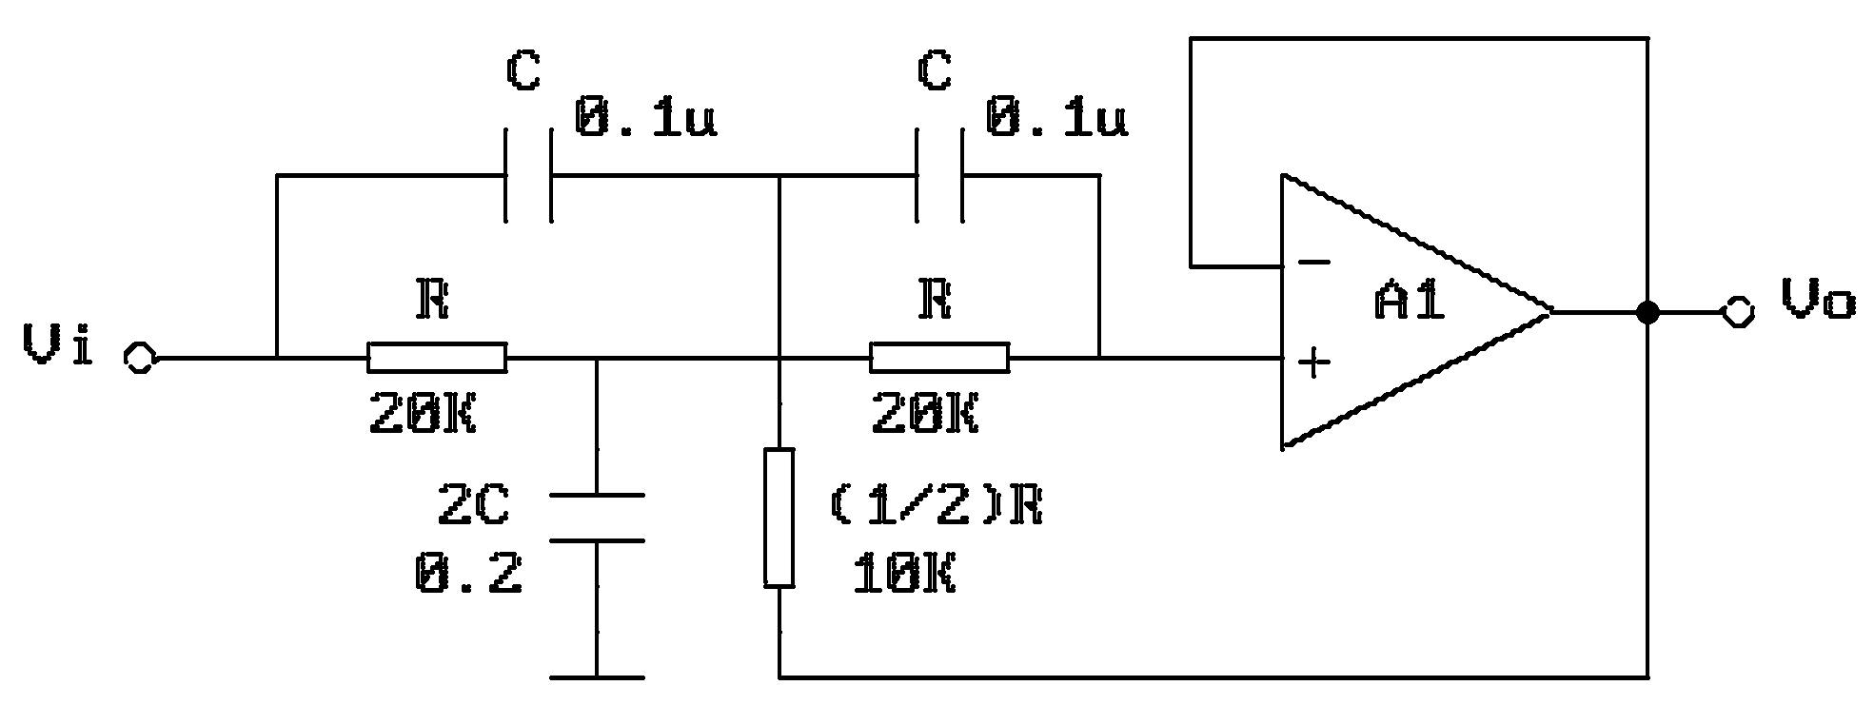

图9.3 带阻滤波电路

(1)实测电路中心频率。
(2)以实测中心频率为中心，测出电路幅频特性。

表9.3
V_{i}(V) | 1 | 1 | 1 | 1 | 1 | 1 | 1 | 1 | 1 | 1
f(Hz) | 5 | 10 | 20 | 30 | 50 | 60 | 70 | 80 | 90 | 100
V₀(V)
V_{i}(V) | 1 | 1 | 1 | 1 | 1
f(Hz) | 130 | 160 | 200 | 300 | 400
V₀(V)

五、实验报告
1.整理实验数据，画出各电路曲线，并与计算值对比分析误差。
2.如何组成带通滤波电路？试设计一中心频率为300Hz，带宽200Hz的带通滤波电路。
实验十 电压比较电路

一、实验目的
1.掌握比较电路的电路构成及特点。
2.学会测试比较电路的方法。

二、仪器设备
1.双踪示波器
2.信号发生器
3.数字万用表

三、预习要求
l.分析图10.1电路，回答以下问题
(1)比较电路是否要调零？原因何在？
(2)比较电路两个输入端电阻是否要求对称？为什么？
(3)运放两个输入端电位差如何估计？
2.分析图10.2电路，计算：
(1)使V_{O}由＋V_{om}变为－V_{om}的V_{i}临界值。
(2)使V₀由－V_{om}变为＋V_{om}的V_{i}临界值。
(3)若由V_{i}输入有效值为1V正弦波，试画出V_{i}一V_{O}，波形图。
3.分析图10.3电路，重复2的各步。
4.按实习内容准备记录表格及记录波形的座标纸。

四、实验内容
1.过零比较电路
实验电路如图10.1所示
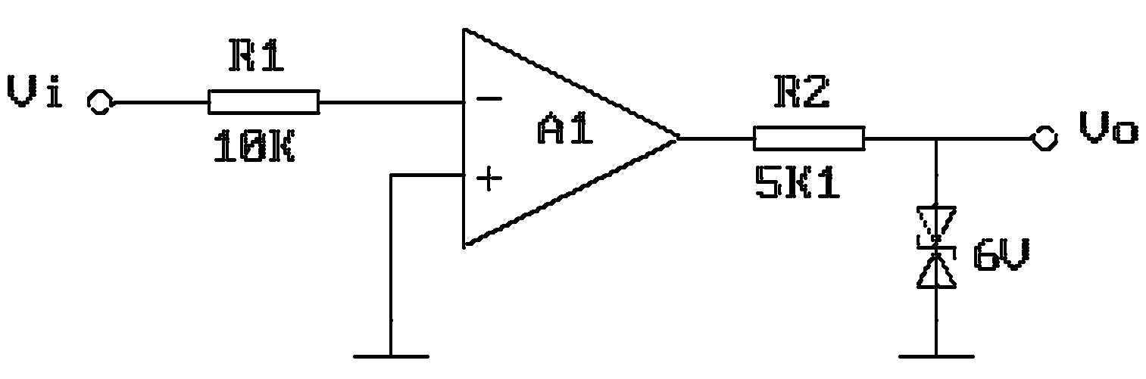

图10.1 过零比较电路
(1)．按图接线V_{i}悬空时测V_{O}电压，
(2). V_{i}输入500Hz有效值为1V的正弦波，观察V_{i}—V_{O}波形并记录。
(3)．改变V_{i}幅值，观察V_{O}变化。

- 反相滞回比较电路，实验电路如图10.2所示

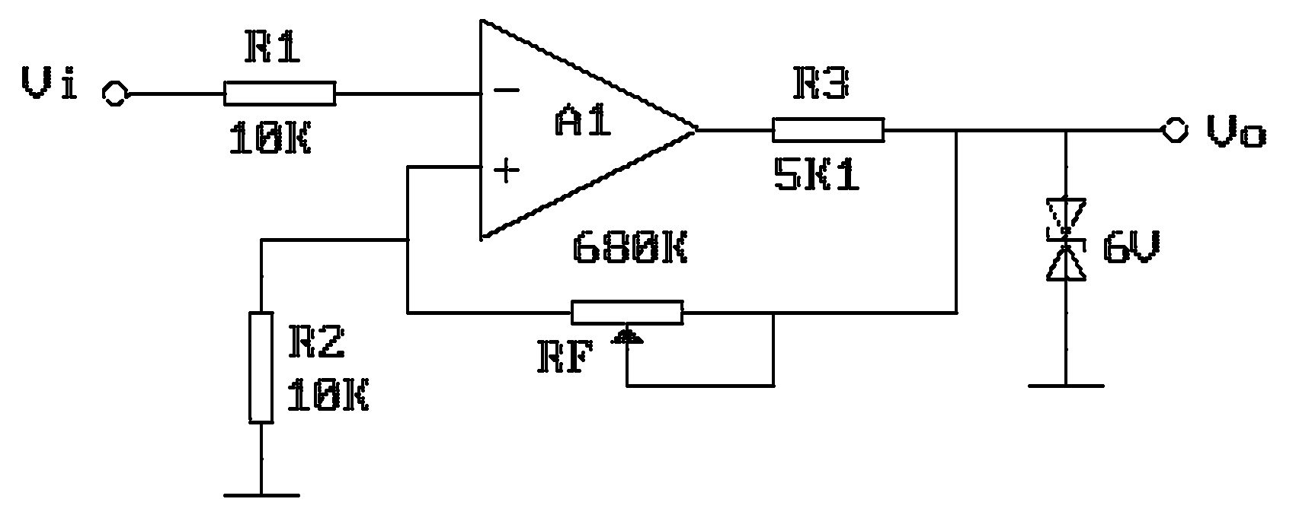

图 10.2 反相滞回比较电路
(1)按图接线，并将RF调为100K，V_{i}接DC电压源，测出V_{O}由＋V_{om}一－V_{om}时Vi的临界值。
(2)同上，V_{O}由－V_{om}一＋V_{om}
(3)V_{i}接500Hz有效值1V的正弦信号，观察并记录V_{i}一V_{O}波形。
(4)将电路中RF调为200K，重复上述实验。
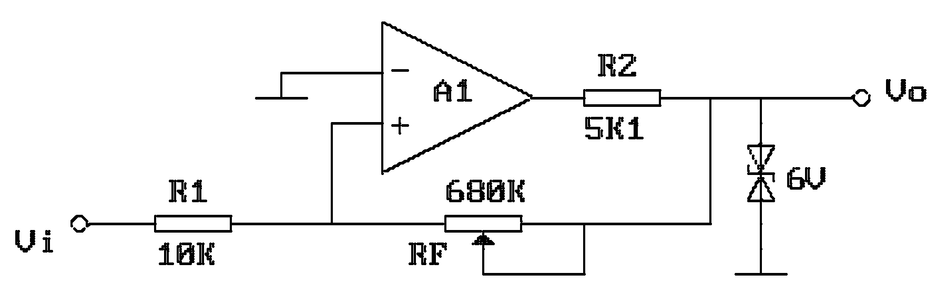
3.同相滞回比较电路。实验电路为图10.3所示

图10.3 同相滞回比较电路
(1)参照(二)自拟实验步骤及方法，
(2)将结果与(二)相比较，

五、实验报告

1.整理实验数据及波形图，并与予习计算值比较。
2.总结几种比较电路特点。
实验十一 集成电路RC正弦波振荡电路

一、实验目的
1.掌握桥式RC正弦波振荡电路的构成及工作原理。
2.熟悉正弦波振荡电路的调整、测试方法。
3.观察RC参数对振荡频率的影响，学习振荡频率的测定方法。

二、实验仪器
1.双踪示波器
2.低频信号发生器
3.频率计

三、预习要求
1.复习RC桥式振荡电路的工作原理。
2.完成下列填空题：
(1)图11.1中，正反馈支路是由 组成，这个网络具有 特性，要改变振荡频率，只要改变 或 的数值即可。
(2)图11.1中，1R_{P}和R₁组成 反馈，其中 是用来调节放大器的放大倍数，使A_{V}≥3。

四、实验内容
1.按图11.1接线。
2.用示波器观察输出波形。
思考：
(1)若元件完好，接线正确，电源电压正常，而V_{O}=0，原因何在?应怎么办？
(2)有输出但出现明显失真，应如何解决？
3.用频率计测上述电路输出频率，若无频率计可按图11.2接线，用李沙育图形法测定，测出V_{O}的频率f₀₁并与计算值比较。
4.改变振荡频率。
在实验箱上设法使文氏桥电容C₁=C₂=0.1μ。
注意：改变参数前，必须先关断实验箱电源开关在改变参数，检查无误后再接通电源。测f₀之前，应适当调节2R_{P}使V_{O}无明显失真后，再测频率。
5.测定运算放大器放大电路的闭环电压放大倍数A_{uf}
先测出图11.1电路的输出电压V_{O}值后，关断实验箱电源，保持2R_{P}及信号发生器频率不变，断开图11.1中"A”点接线，把低频信号发生器的输出电压接至一个1K的电位器上，再从这个1K电位器的滑动接点取V_{i}接至运放同相输入端。如图11.3所示调节V_{i}使V_{O}等于原值，测出此时的V_{i}值，
6.自拟详细步骤，测定RC串并联网络的幅频特性曲线。

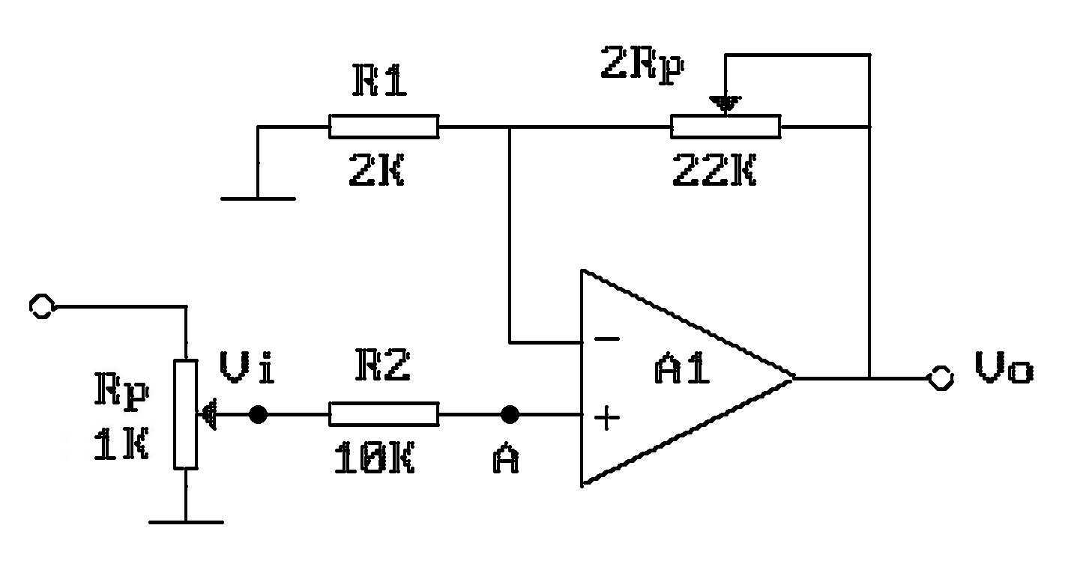
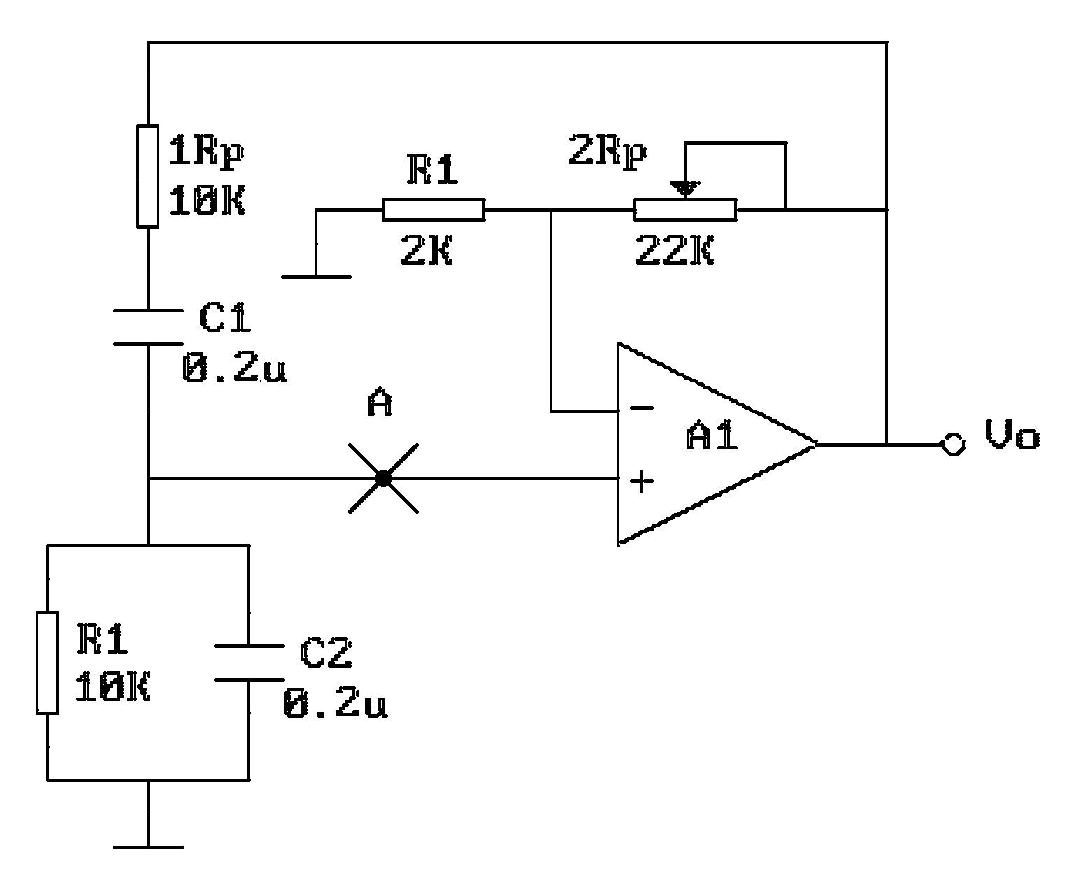

图11.1 图11.3
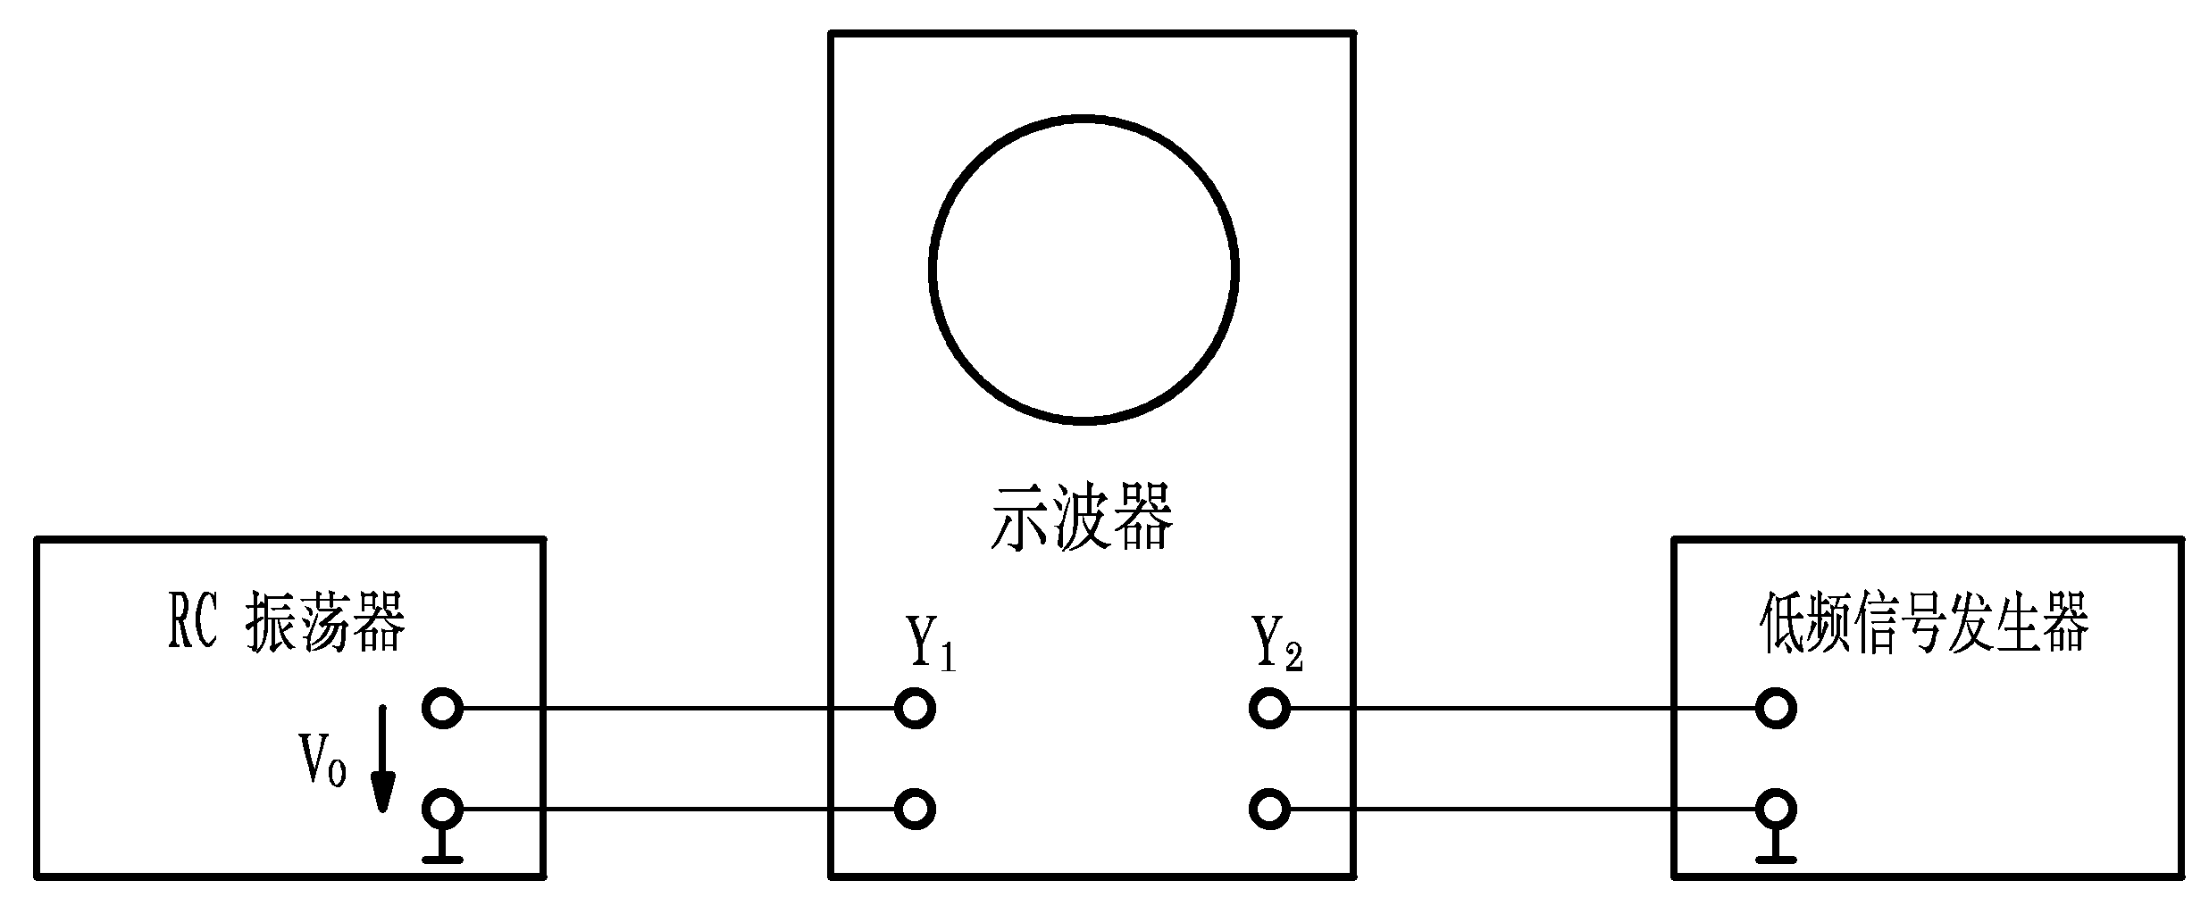

图11.2
f(Hz) | 20 | 40 | 60 | 80 | 100 | 120 | 130 | 140 | 150
V_{O}(V)
f(Hz) | 160 | 170 | 180 | 200 | 250 | 300 | 400 | 500 | 1000
V_{O}(V)

五、实验报告
1.电路中哪些参数与振荡频率有关?将振荡频率的实测值与理论估算值比较，分析产生误差的原因。
2.总结改变负反馈深度对振荡电路起振的幅值条件及输出波形的影响。
3.完成预习要求中第2、3项内容。
4.作出RC串并联网络的幅频特性曲线。
实验十二 集成功率放大电路

一、实验目的
1.熟悉集成功率放大电路的特点。
2.掌握集成功率放大电路的主要性能指标及测量方法。

二、实验仪器及材料
1.示波器
2.信号发生器
3.万用表

三、预习要求
1.复习集成功率放大电路工作原理，对照图12.2分析电路工作原理。
2.在图12.1电路中，若V_{CC}=12V，R_{L}=8Ω，估算该电路的P_{cm}、P_{V}值。
3.阅读实验内容，准备记录表格。

四、实验内容
1.按图12.1电路在实验板上插装电路。不加信号时测静态工作电流。
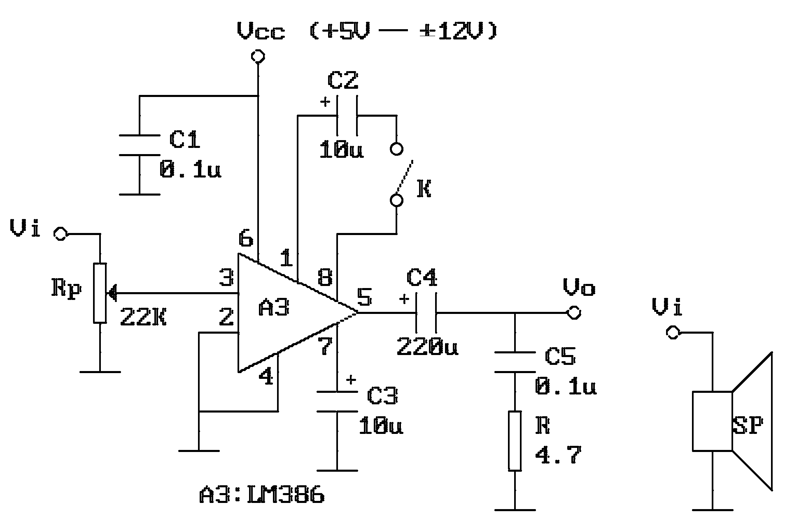

图12.1
2.在输入端接1KHz信号，用示波器观察输出波形、逐渐增加输入电压幅度，直至出现失真为止，记录此时输入电压，输出电压幅值，并记录波形。
3.去掉10μ电容，重复上述实验。
4.改变电源电压(选5V、9V两档)重复上述实验。

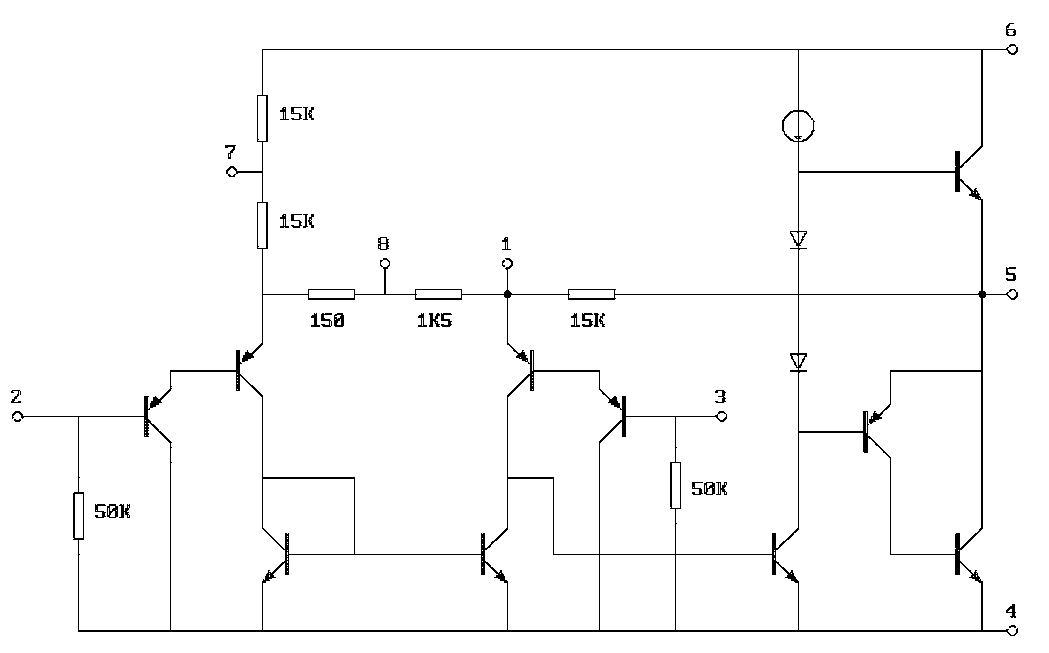

图12.2 LM386内部电路
上图引脚1和引脚8之间电阻值错误，应为1.35KΩ，而不是1.5KΩ。

V_{CC} | C₂ | 不接R_{L} |  |  |  | R_{L}=8Ω（喇叭）
V_{CC} | C₂ | I_{Q}(mA) | V_{i}(mV) | V_{O}(V) | A_{u} | V_{i}(mV) | V_{O}(V) | A_{u} | P_{OM}(W)
+12V | 接
+12V | 不接
+9V | 接
+9V | 不接
+5V | 接
+5V | 不接
。

五、实验报告
1.根据实验测量值、计算各种情况下P_{om}、P_{V}及η。
2.作出电源电压与输出电压、输出功率的关系曲线。
实验十三 整流滤波与并联稳压电路

一、实验目的
1.熟悉单相半波、全波、桥式整流电路。
2.观察了解电容滤波作用。
3.了解并联稳压电路。

二、实验仪器及材料
1.示波器
2.数字万用表

三、实验内容
1.半波整流、桥式整流电路实验电路分别如图13.1，图13.2所示。
分别接二种电路，用示波器观察V₂及V_{L}的波形。并测量V₂、V_{D}、V_{L}。
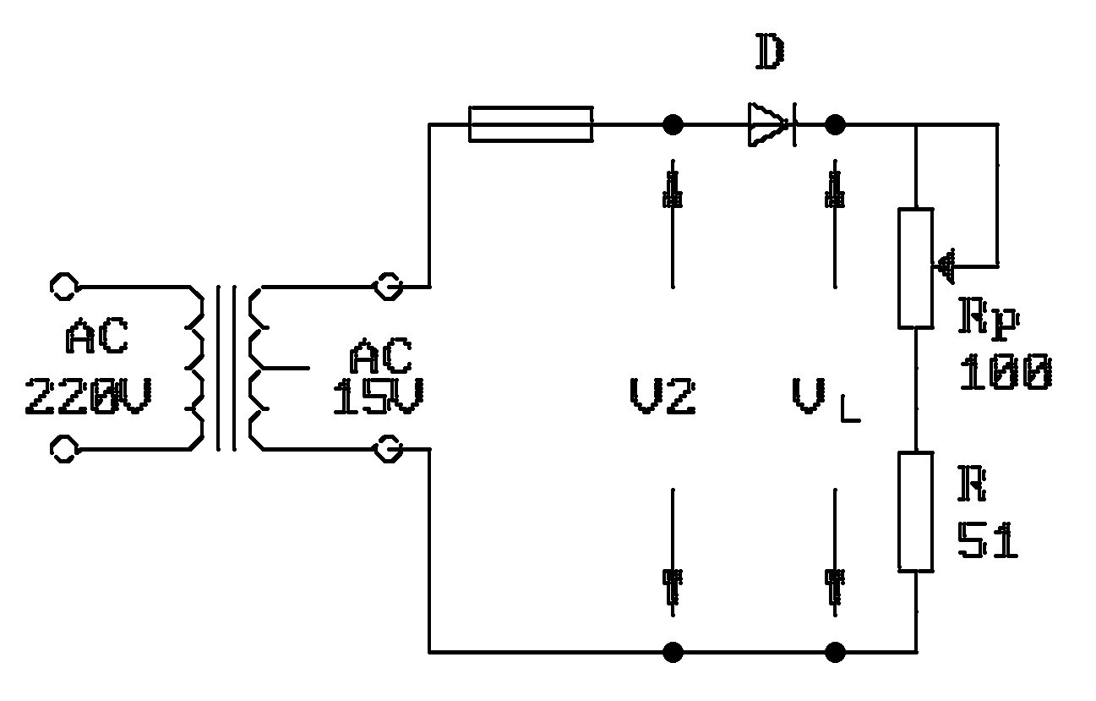
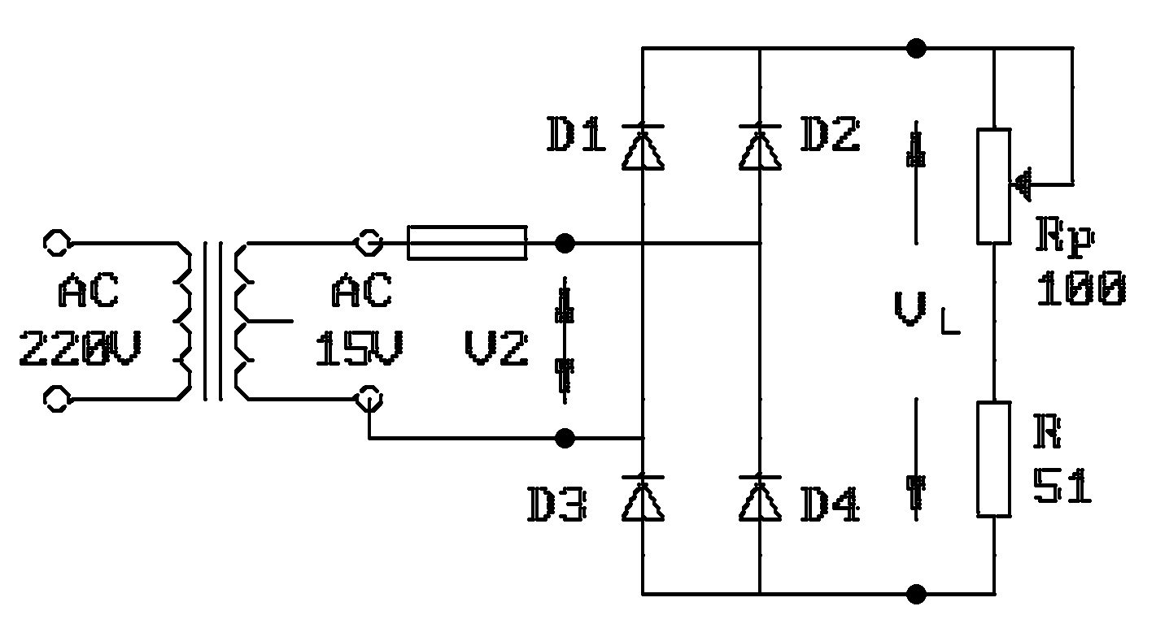

图13.1 图13.2
2.电容滤波电路
实验电路如图13.3
(1)分别用不同电容接入电路，R_{L}先不接，用示波器观察波形，用电压表测V_{L}并记录。
(2)接上R_{L}，先用R_{L}=1KΩ，重复上述实验并记录。
(3)将R_{L}改为150Ω，重复上述实验。

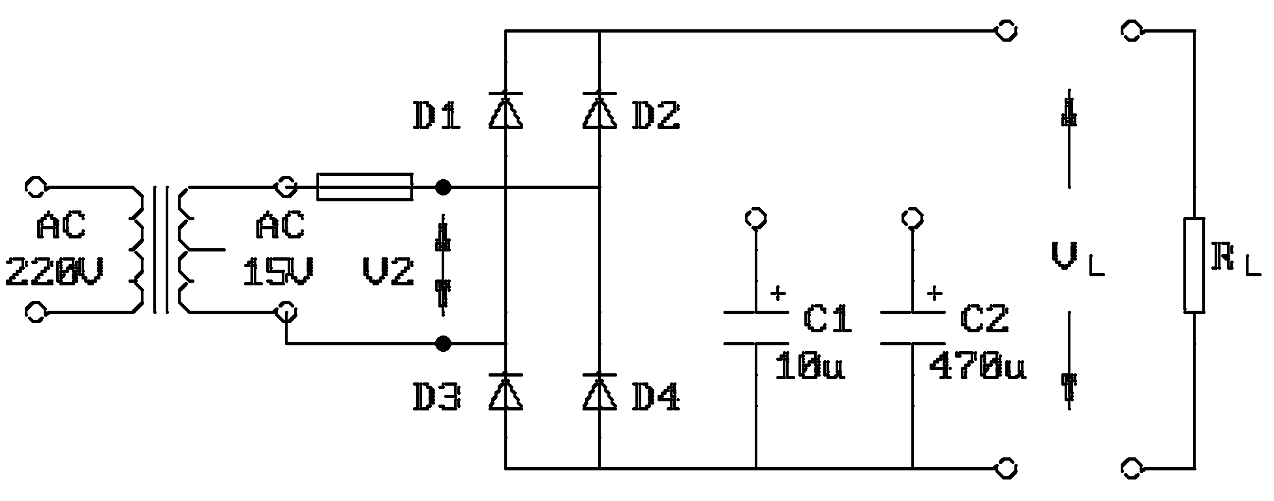

图13.3 电容滤波电路
3.并联稳压电路
实验电路如图13.4所示，
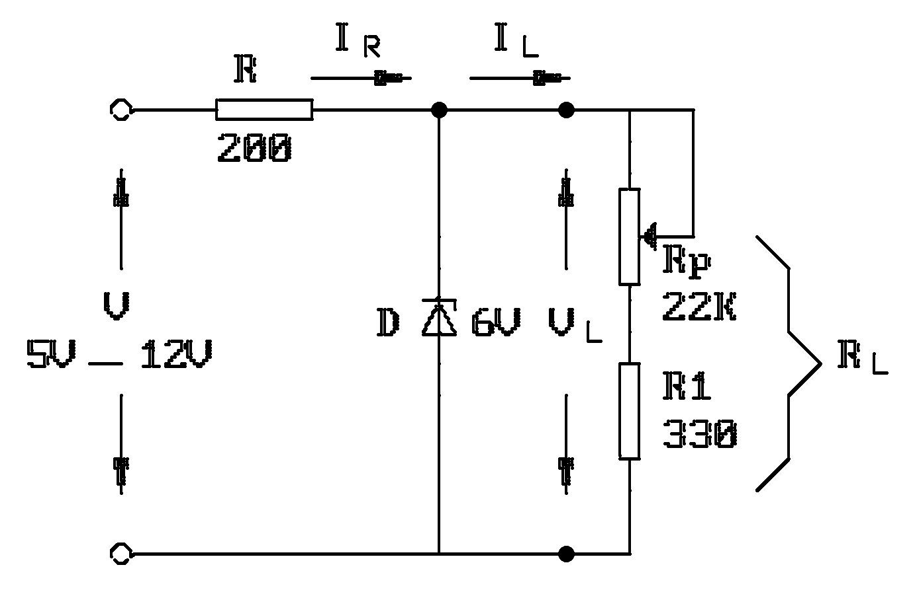

图13.4 并联稳压电路
(1)电源输入电压为10V不变，测量负载变化时电路的稳压性能。
改变负载电阻R_{L}使负载电流I_{L}=lmA，5mA，10mA分别测量V_{L}、V_{R}、I_{Z}、I_{R}，计算电源输出电阻。
I_{L}(mA) | V_{L}(V) | V_{R}(V) | I_{Z}(mA) | I_{R}(mA)
1
5
10

(2)负载不变，电源电压变化时电路的稳压性能。
用可调的直流电压变化模拟220V电源电压变化，电路接入前将可调电源调到10V，然后调到8V、9V、11V、12V，按表13.1内容测量填表，以10V为基准，计算稳压系数S_{r}。
R_{L}=1KΩ
表13.1
V_{I} | V_{L}(V) | I_{R}(mA) | I_{L}(mA) | S_{r}
10V
8V
9V
11V
12V

四、实验报告
1.整理实验数据并按实验内容计算。
2.图13.4所示电路能输出电流最大为多少？为获得更大电流应如何选用电路元器件及参数？
实验十四 串联稳压电路

一、实验目的
1.研究稳压电源的主要特性，掌握串联稳压电路的工作原理。
2.学会稳压电源的调试及测量方法。

二、实验仪器
1.直流电压表
2.直流毫安表
3.示波器
4.数字万用表

三、预习要求
1.估算图14.1电路中各三极管的Q点(设：各管的β=100，电位器R_{P}滑动端处于中间位置。
2.分析图14.1电路，电阻R₂和发光二极管LED的作用是什么?
3.画好数据表格。

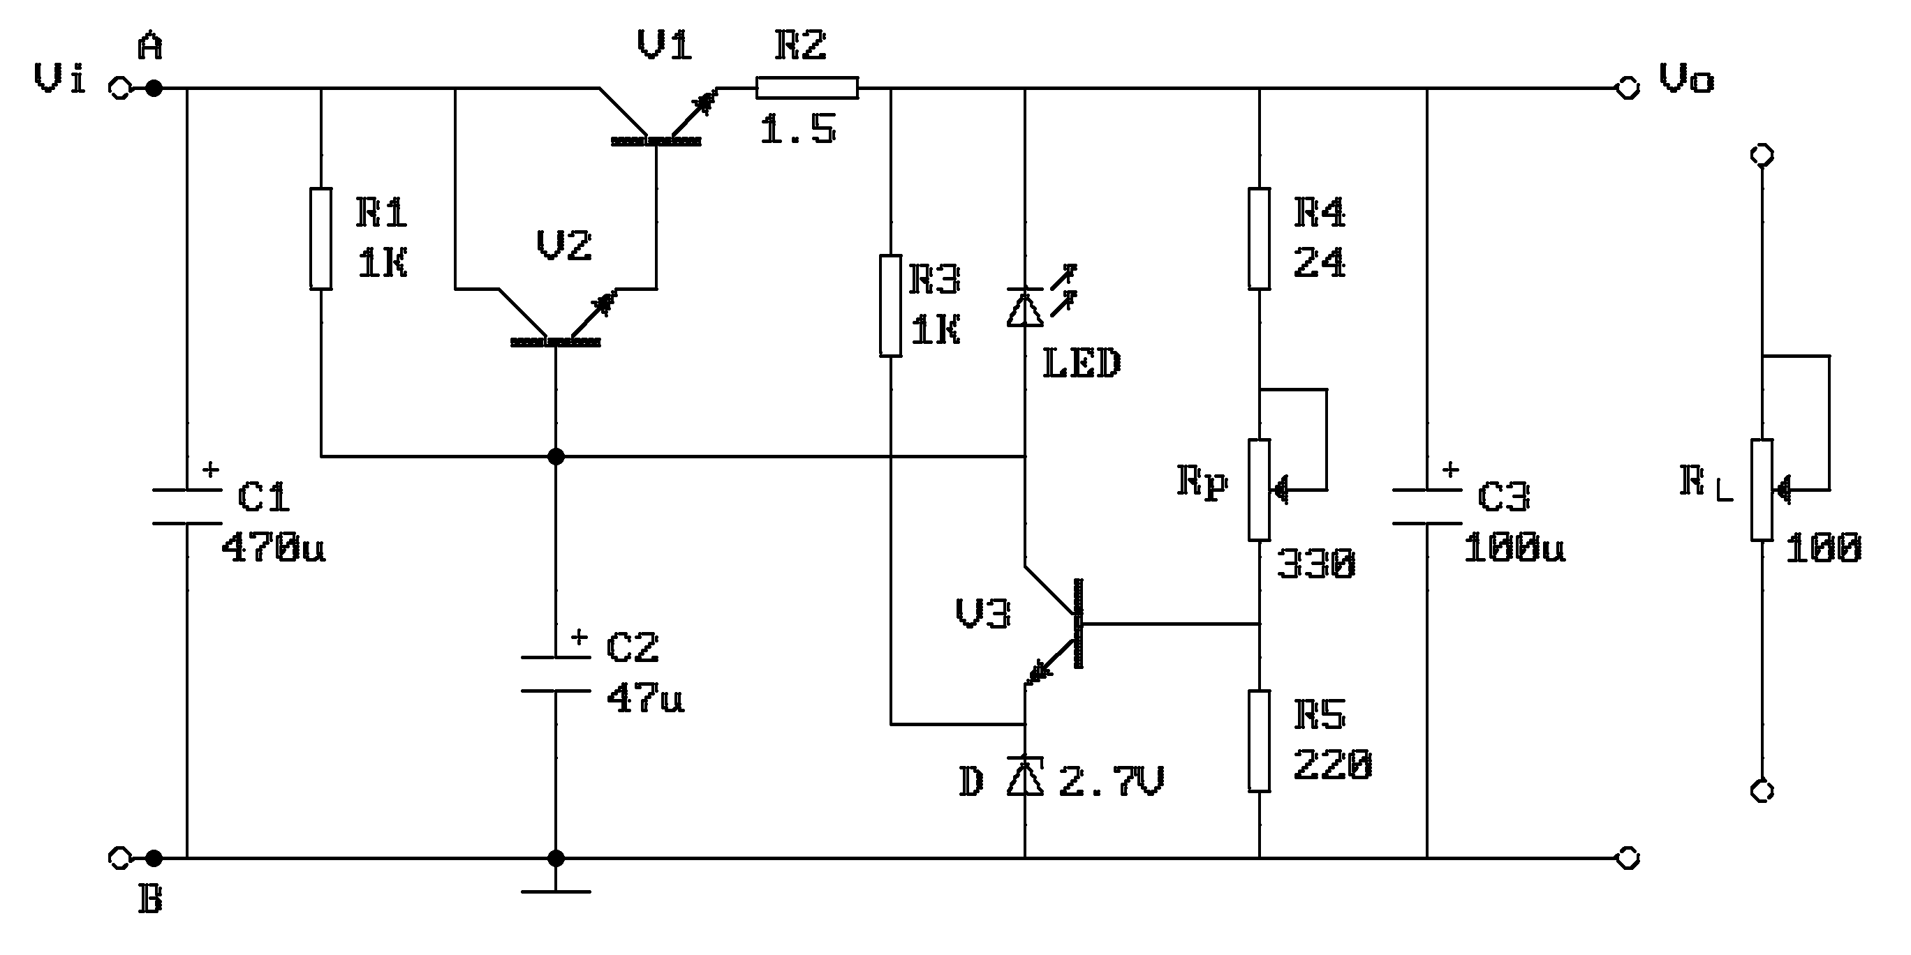

图14.1

四、实验内容
1.静态调试
(1)看清楚实验电路板的接线，查清引线端子。
(2)按图14.1接线，负载R_{L}开路，即稳压电源空载。
(3)将＋5V～＋27V电源调到9V，接到V_{i}端。再调电位器R_{P}，使V_{O}=6V。量测 各三极管的Q点。

 | V_{B}(V) | V_{C}(V) | V_{E}(V)
V1
V2
V3

(4)调试输出电压的调节范围。调节R_{P}，观察输出电压V_{O}的变化情况。记录V_{O}的最大和最小值。
2.动态测量
- 测量电源稳压特性。使稳压电源处于空载状态，调节电位器，模拟电网电压波动±10％；即Vi由8V变到1OV。量测相应的ΔV。根据
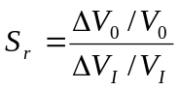计算稳压系数。
V_{i}(V) | V_{O}(V) | S_{r}
9
8
10

- 测量稳压电源内阻。稳压电源的负载电流I_{L}由空载变化到额定值I_{L}=100mA 时，量测输出电压V_{O}的变化量，即可求出电源内阻r_{O}=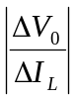。量测过程中使V_{i}=9V保持不变。
I_{L}(mA) | V_{O}(V)
0
100
(3)测试输出的纹波电压。将图14.2的整流滤波电路输出端接到图14.1的电压输入端V_{i} (即接通A--a，B--b),用示波器观察稳压电源输入输出中的交流分量u_{O}，描绘其波形。用晶体管毫伏表，量测交流分量的大小。
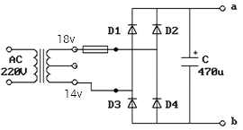

图14.2
思考题：A：如果把图14.1电路中电位器的滑动端往上(或是往下)调，各
三极管的Q点将如何变化？可以试一下。
B：调节R_{L}时，V3的发射极电位如何变化？电阻R₃两端电压如何
变化? 可以试一下。
C：如果把C₃去掉(开路)，输出电压将如何？
D：这个稳压电源哪个三极管消耗的功率大？按实验内容2中的(3)
接线。
3.输出保护
(1)在电源输出端接上负载R_{L}同时串接电流表。并用电压表监视输出电压， 逐渐减小R_{L}值，直到短路，注意LED发光二极管逐渐变亮，记录此时的电压、电流值。
(2)逐渐加大R_{L}值，观察并记录输出电压、电流值。注意：此实验内容短路时间应尽量短(不超过5秒)，以防元器件过热。
思考题：如何改变电源保护值。
4.选做项目
测试稳压电源的外特性。(实验步骤自拟)

五、实验报告
1.对静态调试及动态测试进行总结。
2.计算稳压电源内阻r₀=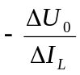及稳压系数S_{r}。
3.对部分思考题进行讨论。
实验十五 集成稳压电路

一、实验目的
1.了解集成稳压电路的特性和使用方法。
2.掌握直流稳压电源主要参数测试方法。

二、实验仪器
1.示波器
2.数字万用表

三、预习要求
1.复习教材直流稳压电源部分关于电源主要参数及测试方法。
2.查阅手册，了解本实验使用稳压器的技术参数。
3.计算图15.5电路中lR_{P}的值。估算图15.3电路输出电压范围。
4.拟定实验步骤及记录表格。

四、实验内容
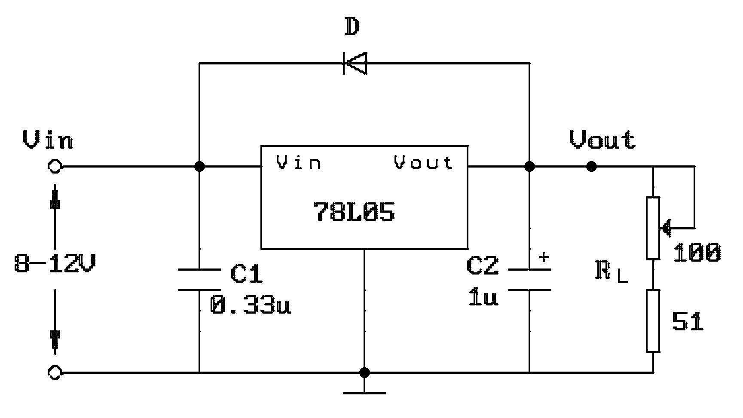
1.稳压器的测试，实验电路如图15.1所示

图15.1 三端稳压器参数测试
测试内容：
(1)稳定输出电压。
(2)稳压系数S_{r}。 。
V_{i}(V) | 10 | 11 | 12 | 9 | 8
V_{O}(V)
(3)输出电阻r_{O}。 取V_{i}=10V。
I_{L}(mA)
V_{O}(V)
(4)电压纹波(有效值或峰值)。

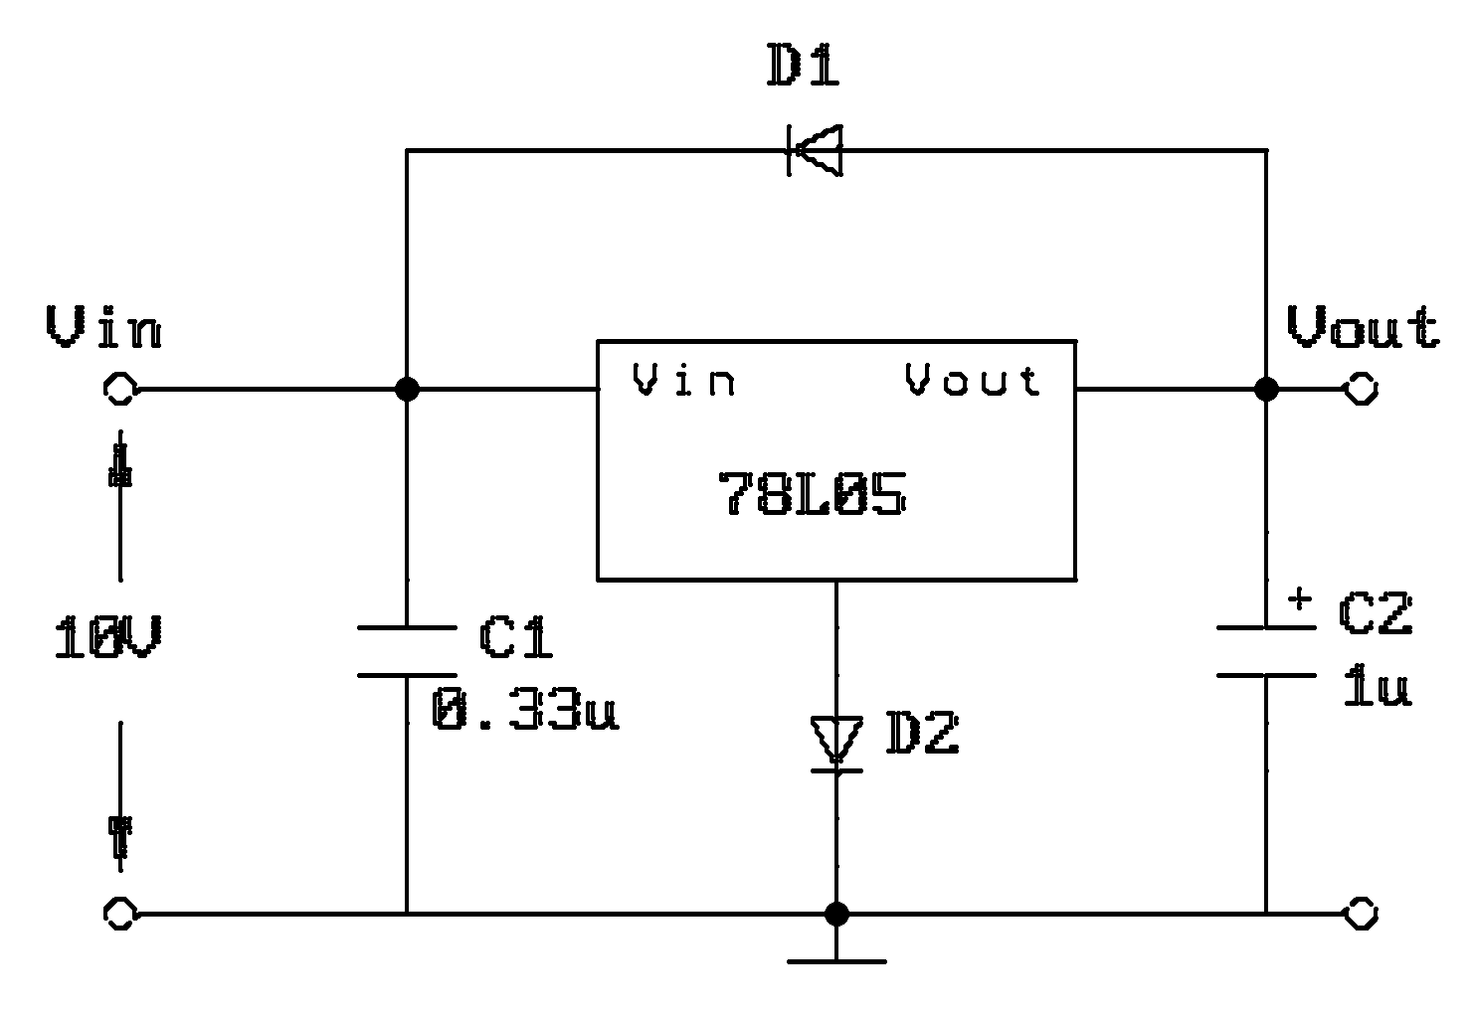
2.稳压电路性能测试
仍用图15.1的电路，测试直流稳压电源性能
(1)保持稳定输出电压的最小输入电压。
(2)输出电流最大值及过流保护性能。
图15.2
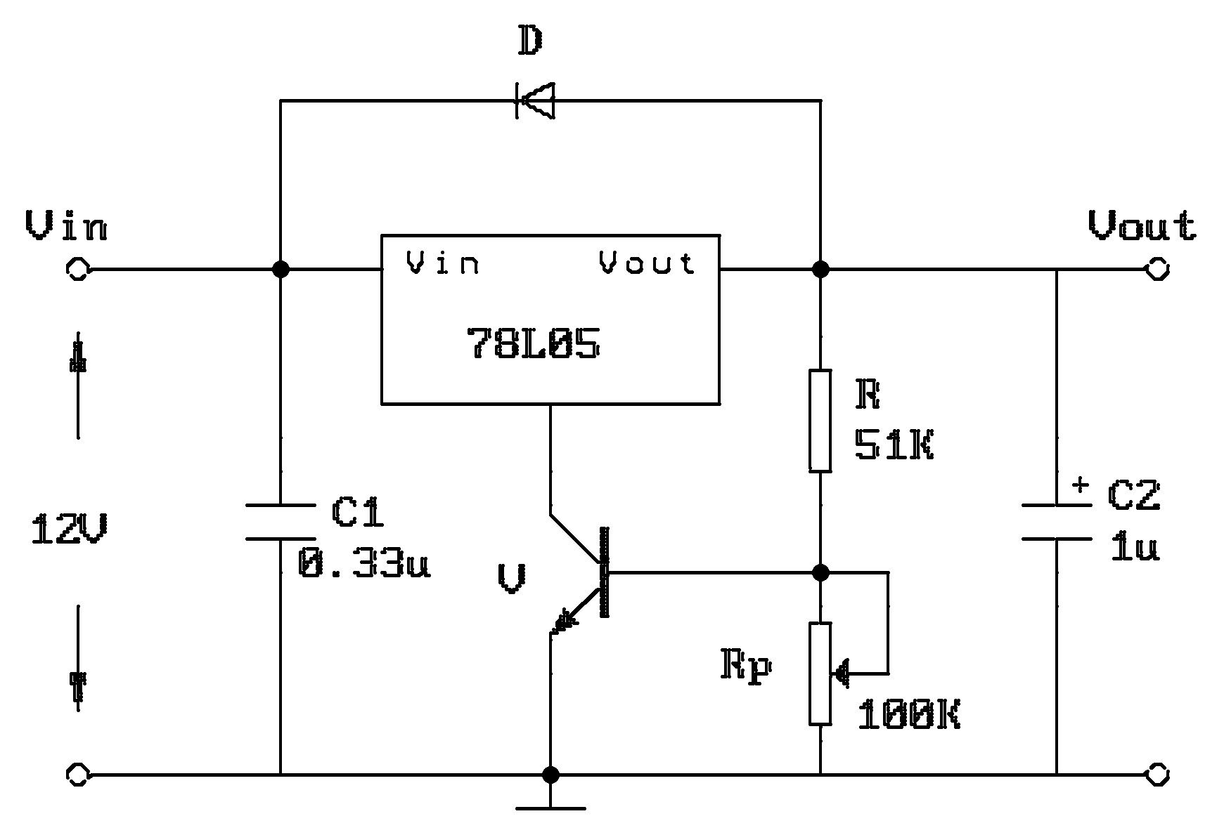

* 3.三端稳压电路灵活应用(选做)
(1)改变输出电压
实验电路如图15.2、15.3所示。
按图接线，测量上述电路输出电压及变化范围。

图15.3
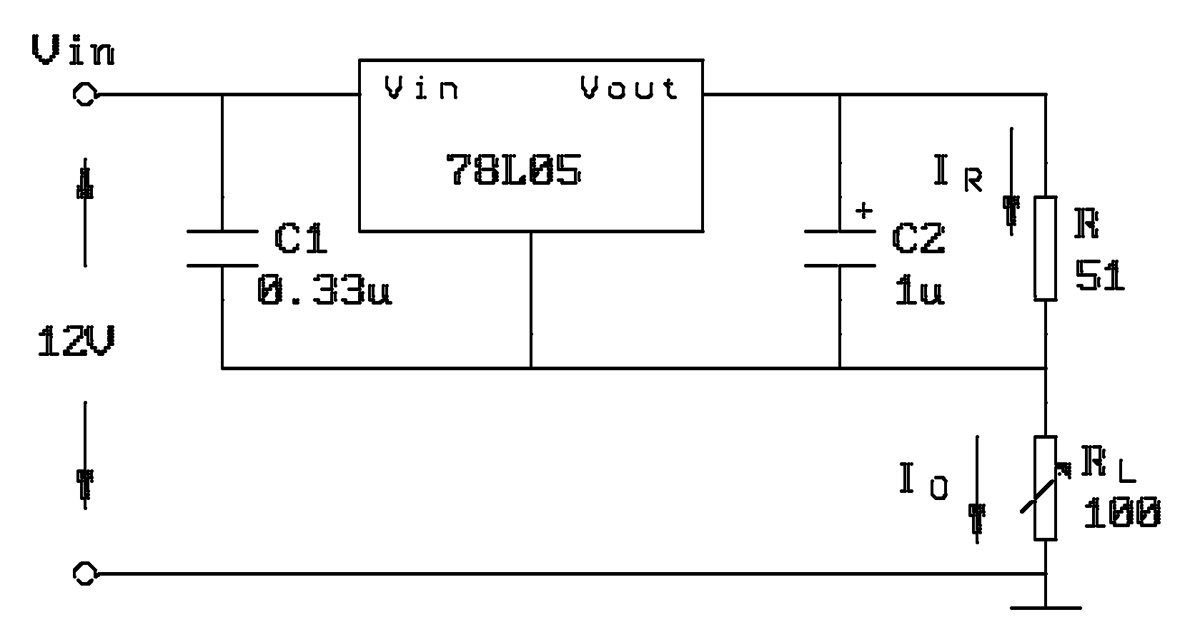
(2)组成恒流源
实验电路如图15.4所示。按图接线，并测试电路恒流作用。

图15.4
实验中选R=150Ω、R_{L}=330Ω电位器：
R_{L}（Ω） | I_{R}（mA） | I_{O}（mA） | V_{R}（V） | V_{O}（V）
0
50
100
150

(3)可调稳压电路
①实验电路如图15.5所示,LM317L最大输入电压40V，输出1.25V～37V可调最大输出电流lOOmA。(本实验只加15V输入电压)
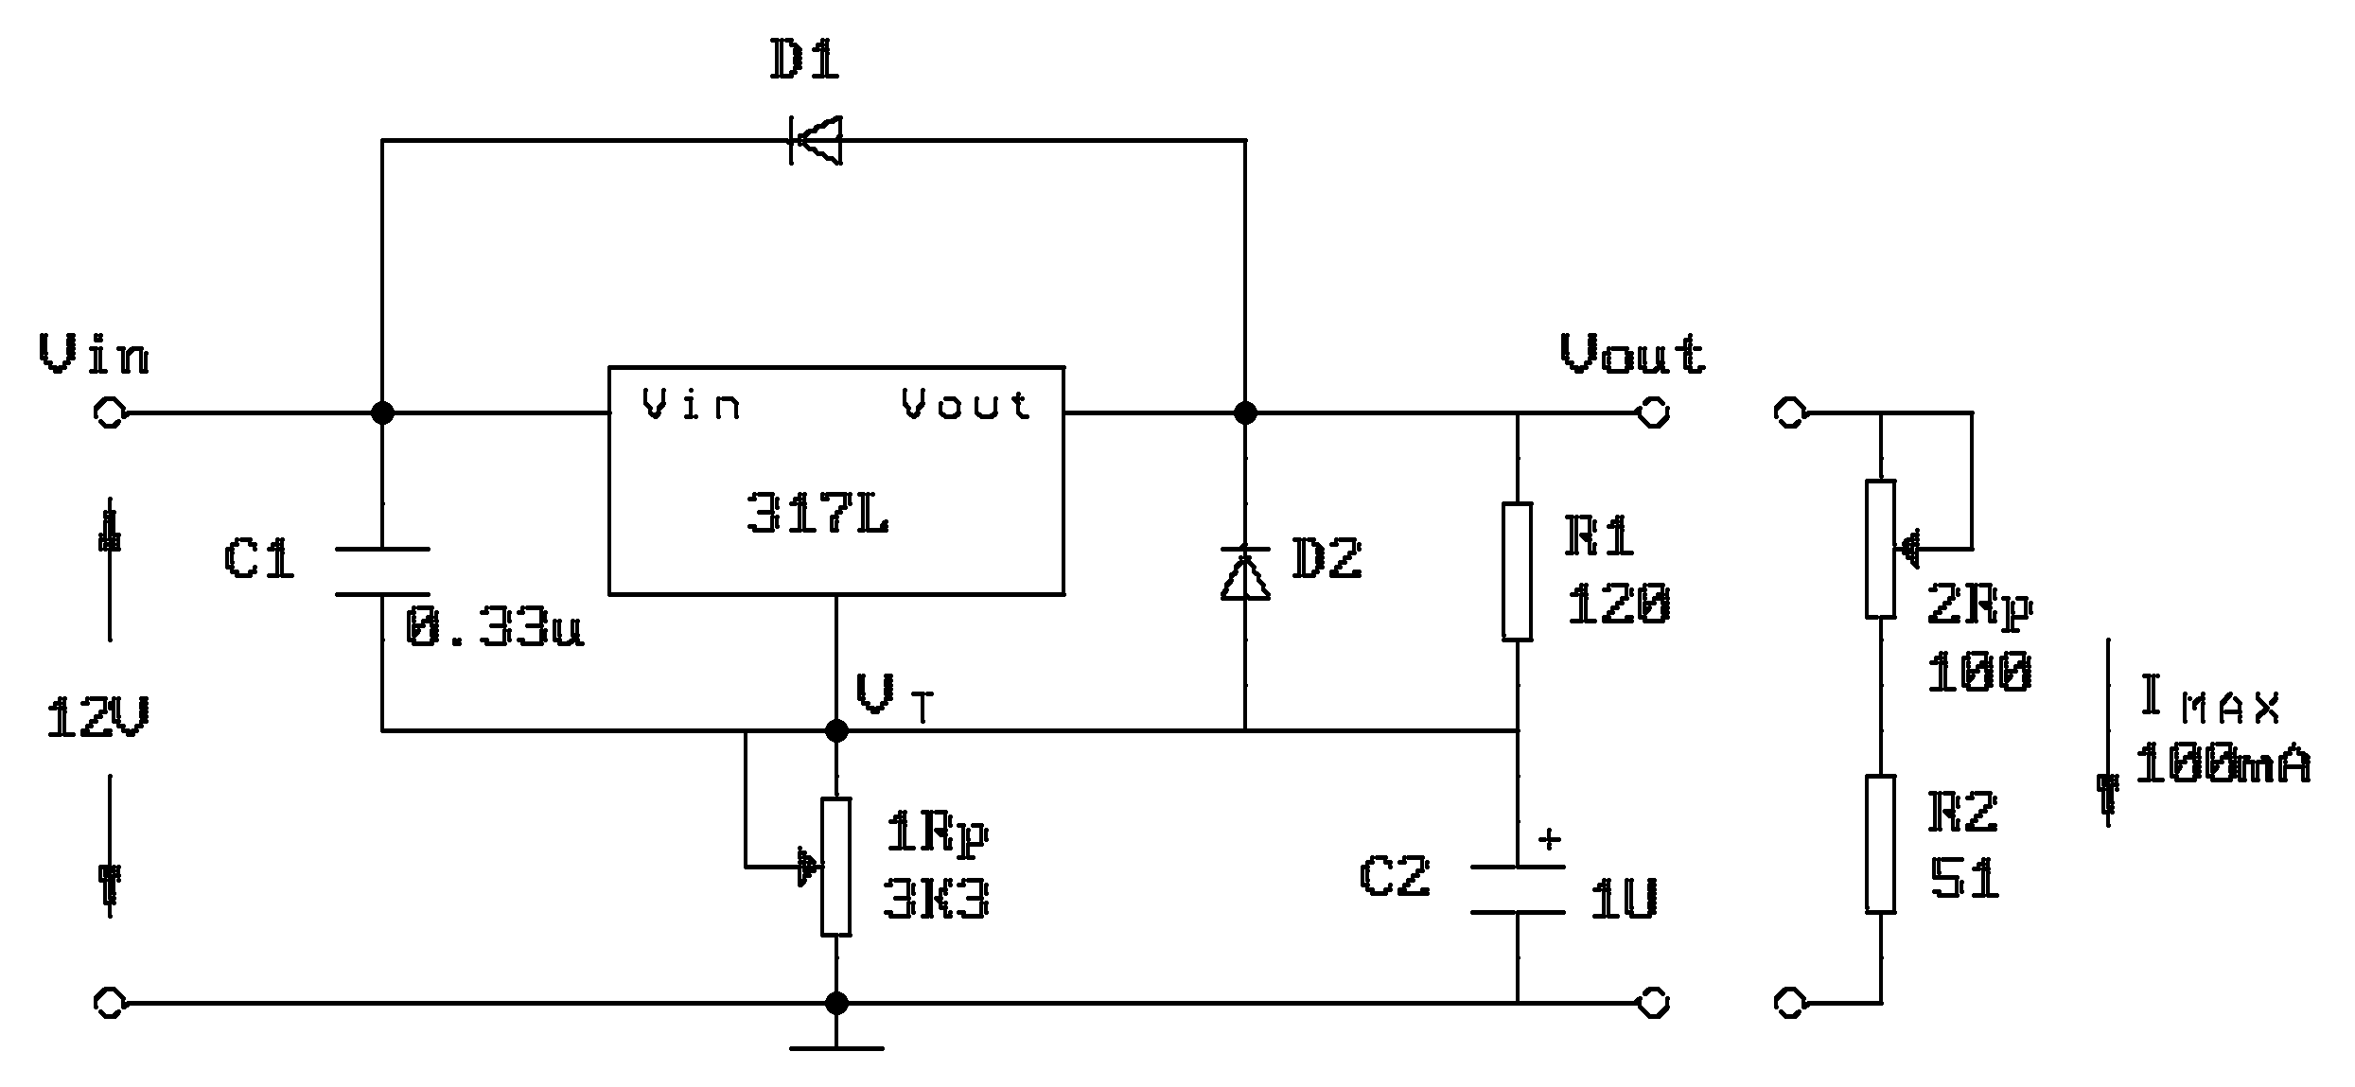

图15.5

②按图接线，并测试：
I.电压输出范围。
Ⅱ.按实验内容1测试各项指标。测试时将输出电压调到合适电压。
不加输出电阻时，测量稳压系数。
V_{i}(V) | 15 | 14 | 13 | 16 | 17
V_{out}(V)
在V_{out}=10V时测量输出电阻：
I_{L}(mA) | V_{O}(V) | r_{O}(Ω)

五、实验报告

1.整理实验报告，计算内容l的各项参数。
2.画出实验内容2的输出保护特性曲线。
3.总结本实验所用两种三端稳压器的应用方法。
实验十六 RC正弦波振荡电路

一、实验目的
1.了解双T网络振荡电路的组成与原理，及振荡条件。
2.学会测量、调试振荡电路。

二、实验仪器
1.示波器
2.信号发生器

三、预习要求
1.复习RC串并联振荡电路的工作原理。
2.计算图16.1电路的振荡频率。

四、实验内容
1.双T网络先不接入(A、B处先不与A'B'连)，调V_{i}管静态工作点，使B点为7～8V。
2.接入双T网络用示波器观察输出波形。若不起振调节lR_{P}使电路振荡。

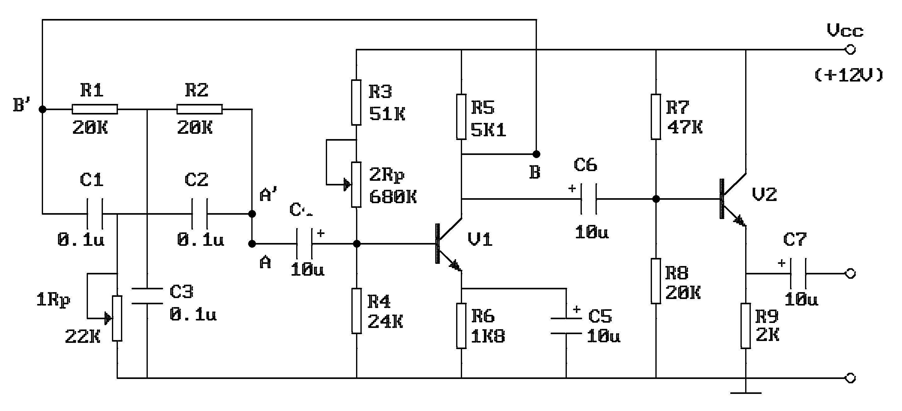

图16.1 RC正弦波振荡电路

3.用示波器测量振荡频率并与预习值比较。
4.由小到大调节1R_{P}观察输出波形，并测量电路刚开始振荡时1R_{P}的阻值(测量时断电并断开连线)。
5.将图16.1中双T网络与放大器断开，用信号发生器的信号注入双T网络，观察输出波形。保持输入信号幅度不变，频率由低到高变化，找出输出信号幅值最低的频率。

五、实验报告
1.整理实验测量数据和波形。
2.回答问题：
(1)图16.1所示电路是什么形式反馈。
(2)R₅在电路中起什么作用。
(3)为什么放大器后面要带射极跟随电路？
实验十七 LC选频放大与LC正弦振荡电路

一、实验内容
1.研究LC正弦波振荡电路特性。
2.LC选频放大电路幅频特性。

二、实验仪器
1.正弦波信号发生器
2.示波器
3.频率计

三、预习要求
1.LC电路三点式振荡电路振荡条件及频率计算方法，计算图17所示电路中当电容C分别为0.047μ和0.01μ时的振荡频率。
2.LC选频放大电路幅频特性。
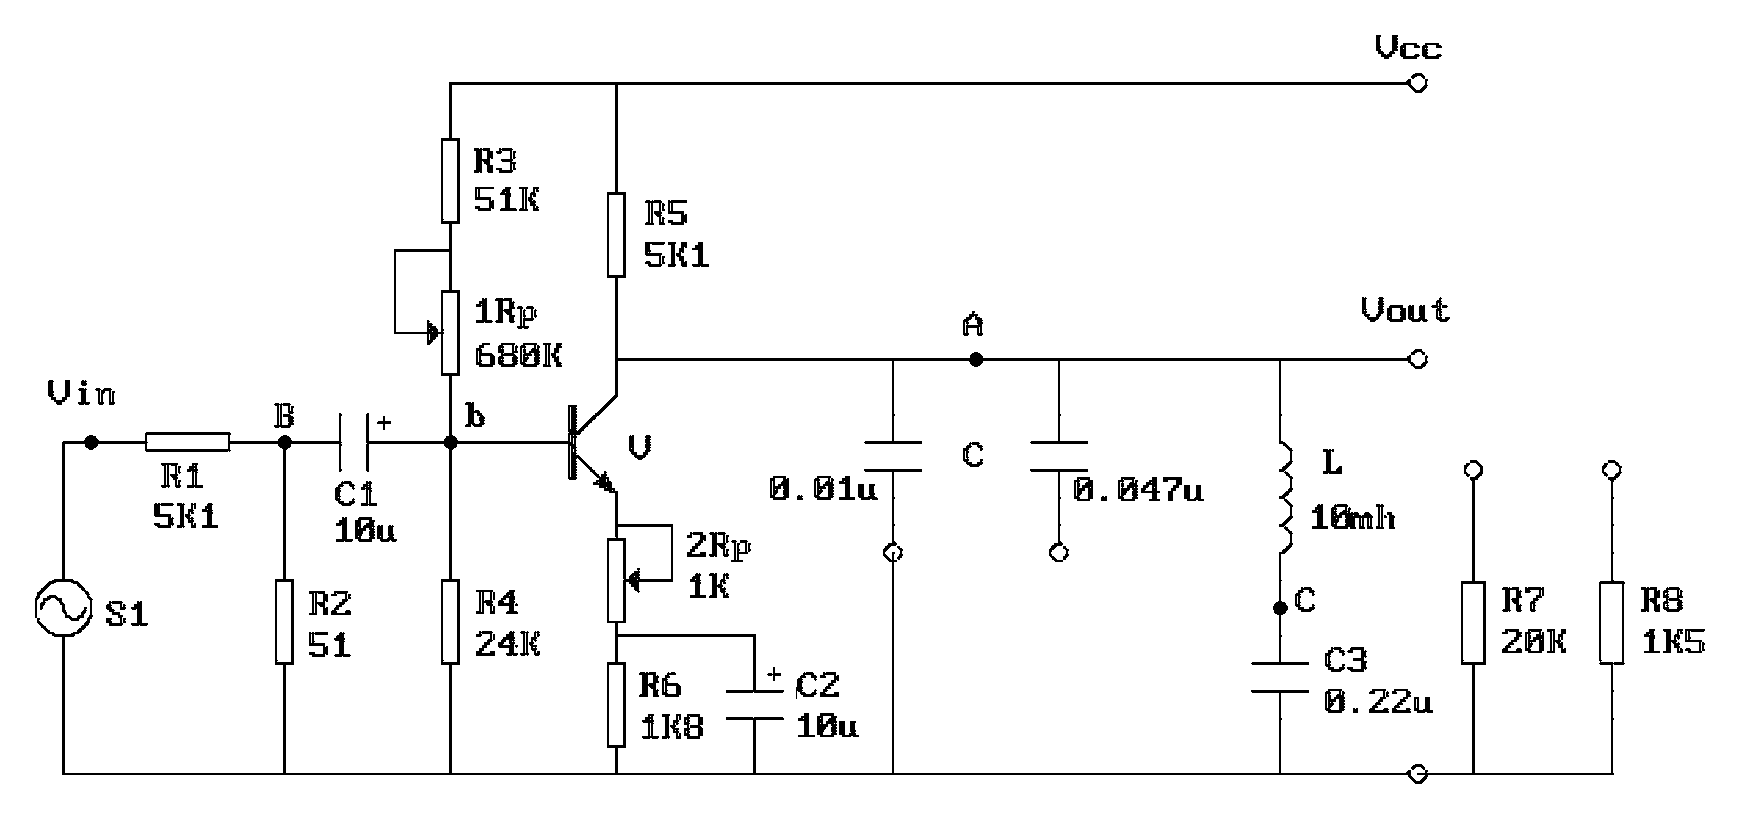

图17

四、实验内容及步骤
1.测选频放大电路的幅频特性曲线
(1)按图17接线，先选电容C为0.01μ。
(2)调1R_{P}使晶体管V的集电极电压为6v(此时2R_{P}＝0)。
I_{B}(μA) | I_{C}(mA) | β | V_{B}(V) | V_{C}(V) | V_{E}(V) | R_{B}(KΩ) | r_{be}(KΩ)
注：R_{B}= R₃+ R_{P1}。
(3)调信号源幅度和频率，使f≈16KHz，V_{i}=10V_{p-p}，用示波器监视输出波形，调2R_{P}使失真最小，输出幅度最大，测量此时幅度，计算A_{u}。
(4)微调信号源频率(幅度不变)V_{OUT}最大，并记录此时的f及输出信号幅值。
(5)改变信号源频率，使f分别为(f₀－2)，(f₀－1)，(f₀－0.5)，(f₀＋0.5)，(f₀＋1)，(f₀＋2)，(单位：KHz)，分别测出相对应频率的输出幅度。
(6)将电容C改接为0.047μ，重复上述实验步骤。
C=0.01μF | f(KHz)
C=0.01μF | V_{OUT}(V)
C=0.047μF | f(KHz)
C=0.047μF | V_{OUT}(V)

2.LC振荡电路的研究
图17去掉信号源，先将C=0.01接入，断开R₂。
在不接通B、C两点的情况下，令2R_{P}=0，调1RP使V的集电极电压为6V。
(1)振荡频率
①接通B、C两点，用示波器观察A点波形，调2R_{P}使波形不失真，测量此时振荡频率，并与前面实验的选频放大器谐振频率比较。
②将C改为0.047μ，重复上述步骤。
(2)振荡幅度条件
①在上述形成稳定振荡的基础上，测量V_{b}、V_{c}、V_{a}求出A_{u}·F值，验证A_{u}·F是否等于1。
②调2R_{P}，加大负反馈，观察振荡电路是否会停振。
③在恢复振荡的情况下，在A点分别接入20K、1K5负载电阻，观察输出波形的变化。
3.影响输出波形的因素
(1)在输出波形不失真的情况下，调2R_{P}，使2R_{P}为0，即减小负反馈，观察振荡波形的变化。
(2)调R_{P}使波形在不失真的情况下，调2R_{P}观察振荡波形变化。
调整R_{P2}影响到负反馈的大小，从而影响到放大倍数A。减小R_{P2}放大倍数增大，到零时输出波形饱和失真（下半周失真）；增大R_{P2}放大倍数减小，输出波形幅值下降直到波形消失。

五、实习报告
1.由实验内容1作出选频的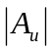～f曲线。
2.记录实验内容2的各步实验现象，并解释原因。
3.总结负反馈对振荡幅度和波形的影响。
4.分析静态工作点对振荡条件和波形的影响。

注：本实验中若无频率计，可由示波器测量波形周期再进行换算。
实验十八 电流／电压转换电路

一、实验电路
在工业控制中需要将4mA～20mA的电流信号转换成±lOV的电压信号，以便送到计算机进行处理。这种转换电路以4mA为满量程的0％对应-lOV；12mA为50％对应0V；20mA为100％对应+10V。
参考电路见图18

二、实验仪器
数字万用表 2块（或毫安表一块，电压表一块）

三、预习内容
1.按实验箱面版图，设计一个能产生4mA～20mA电流的电流源(提示：利用可调电源317L电路单元串接适当电阻)。画出电路实际接法。
2.分析图18电路的工作原理，根据实验箱面板图中元器件参数选择图中元器件参数。
3.设计调试方法和步骤。
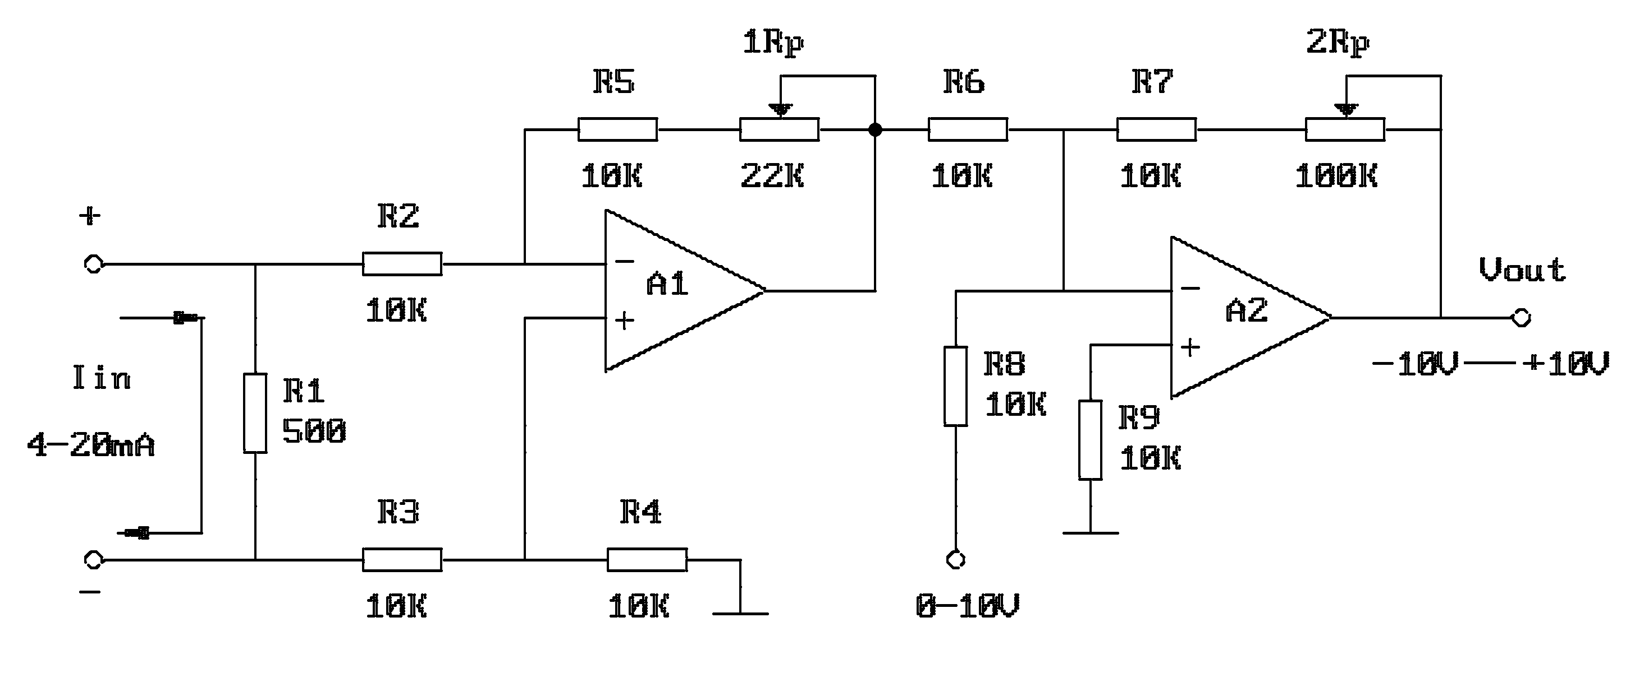

图18

四、实验内容
1.按预习内容1接线，并调试好毫安信号源。
2.参照图18，按预习2设计图接线，并调试。

五、选做与思考
1.本实验电路可改为电压／电流转换电路吗？试分析并画出电路图。
2.按本实验思路设计一个电压／电流转换电路，将±10V电压转换成4mA～20mA电流信号。
实验十九 电压／频率转换电路

一、实验电路
实验电路如图19.1所示。该图实际上就是锯齿波发生电路，只不过这里是通过改变输入电压V_{i}的大小来改变波形频率，从而将电压参量转换成频率参量。

二、实验仪器
1.示波器
2.数字万用表

三、预习内容
1.指出图19.1中电容C的充电和放电回路。
2.定性分析用可调电压V_{i}改变V₀频率的工作原理。
3.电阻R₄和R₅的阻值如何确定？
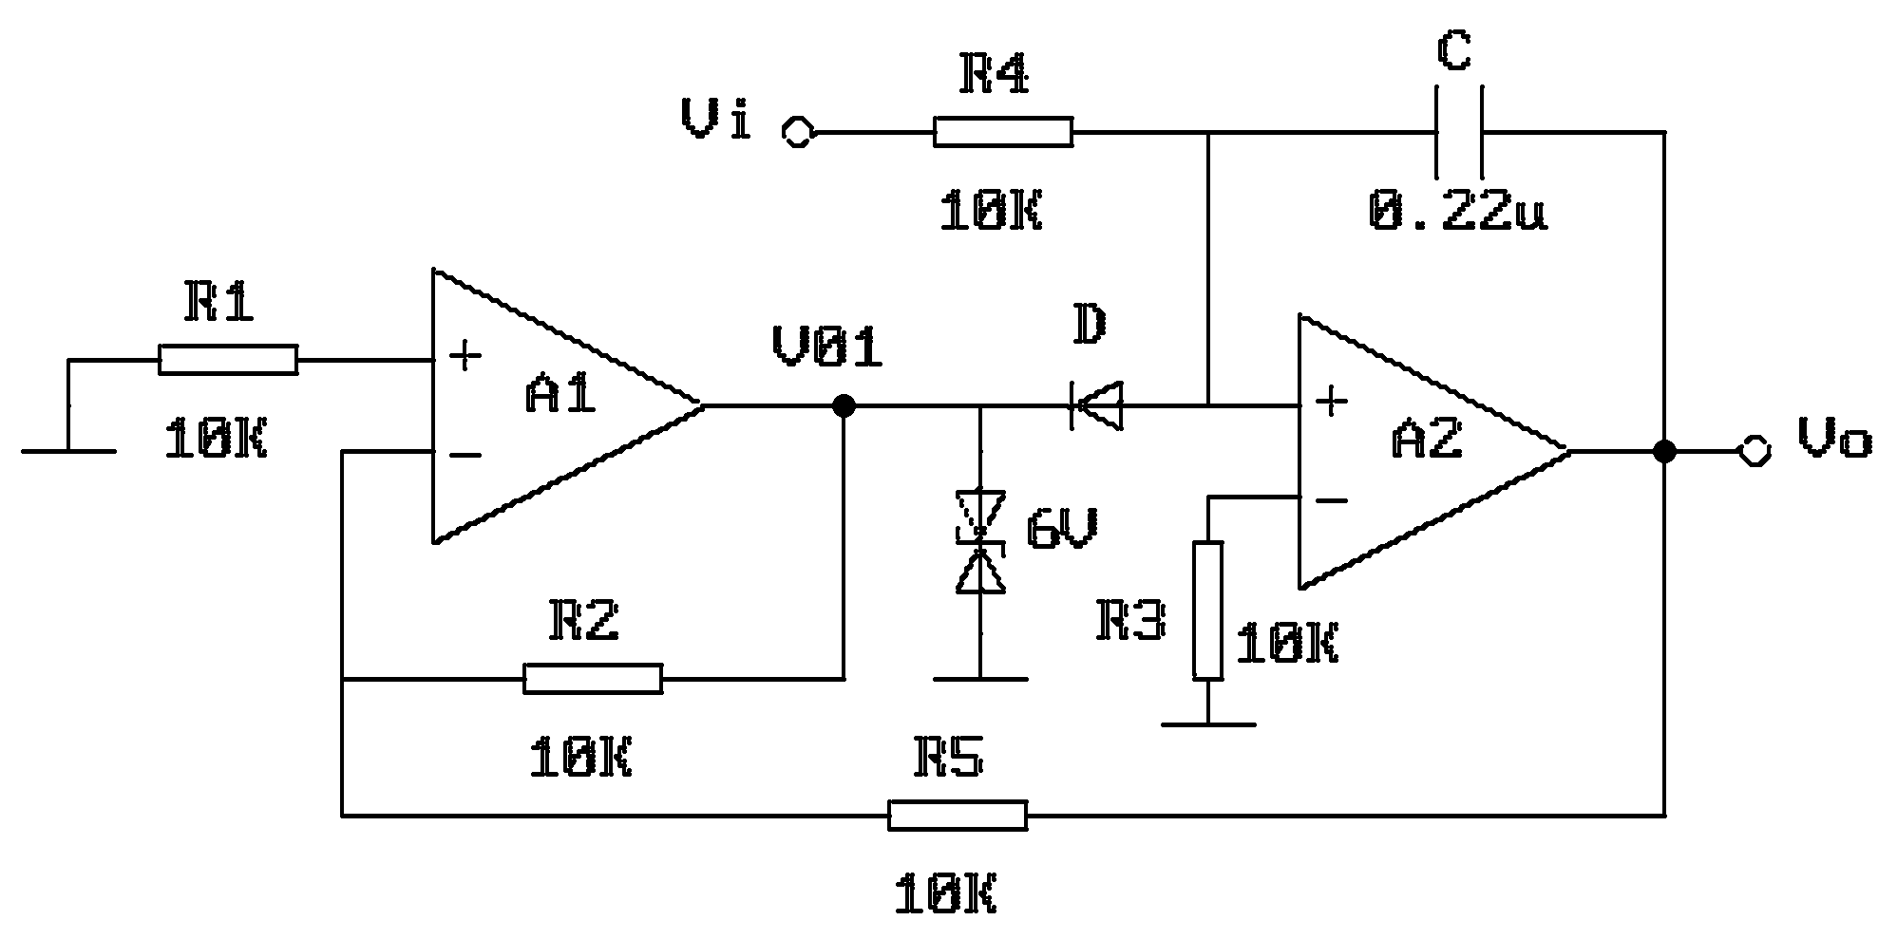

图19.1 电压频率转换电路

四、实验内容
按图19.1接线，用示波器监视V₀波形。
按表19.1内容，测量电压——频率转换关系。可先用示波器测量周期，然后再换算成频率。
表19.1
V_{i}(V) | 0 | 1 | 2 | 3 | 4 | 5
理论f(Hz)
f(Hz)

五、实验报告
做出频率——电压关系曲线。
实验二十 互补对称功率放大电路
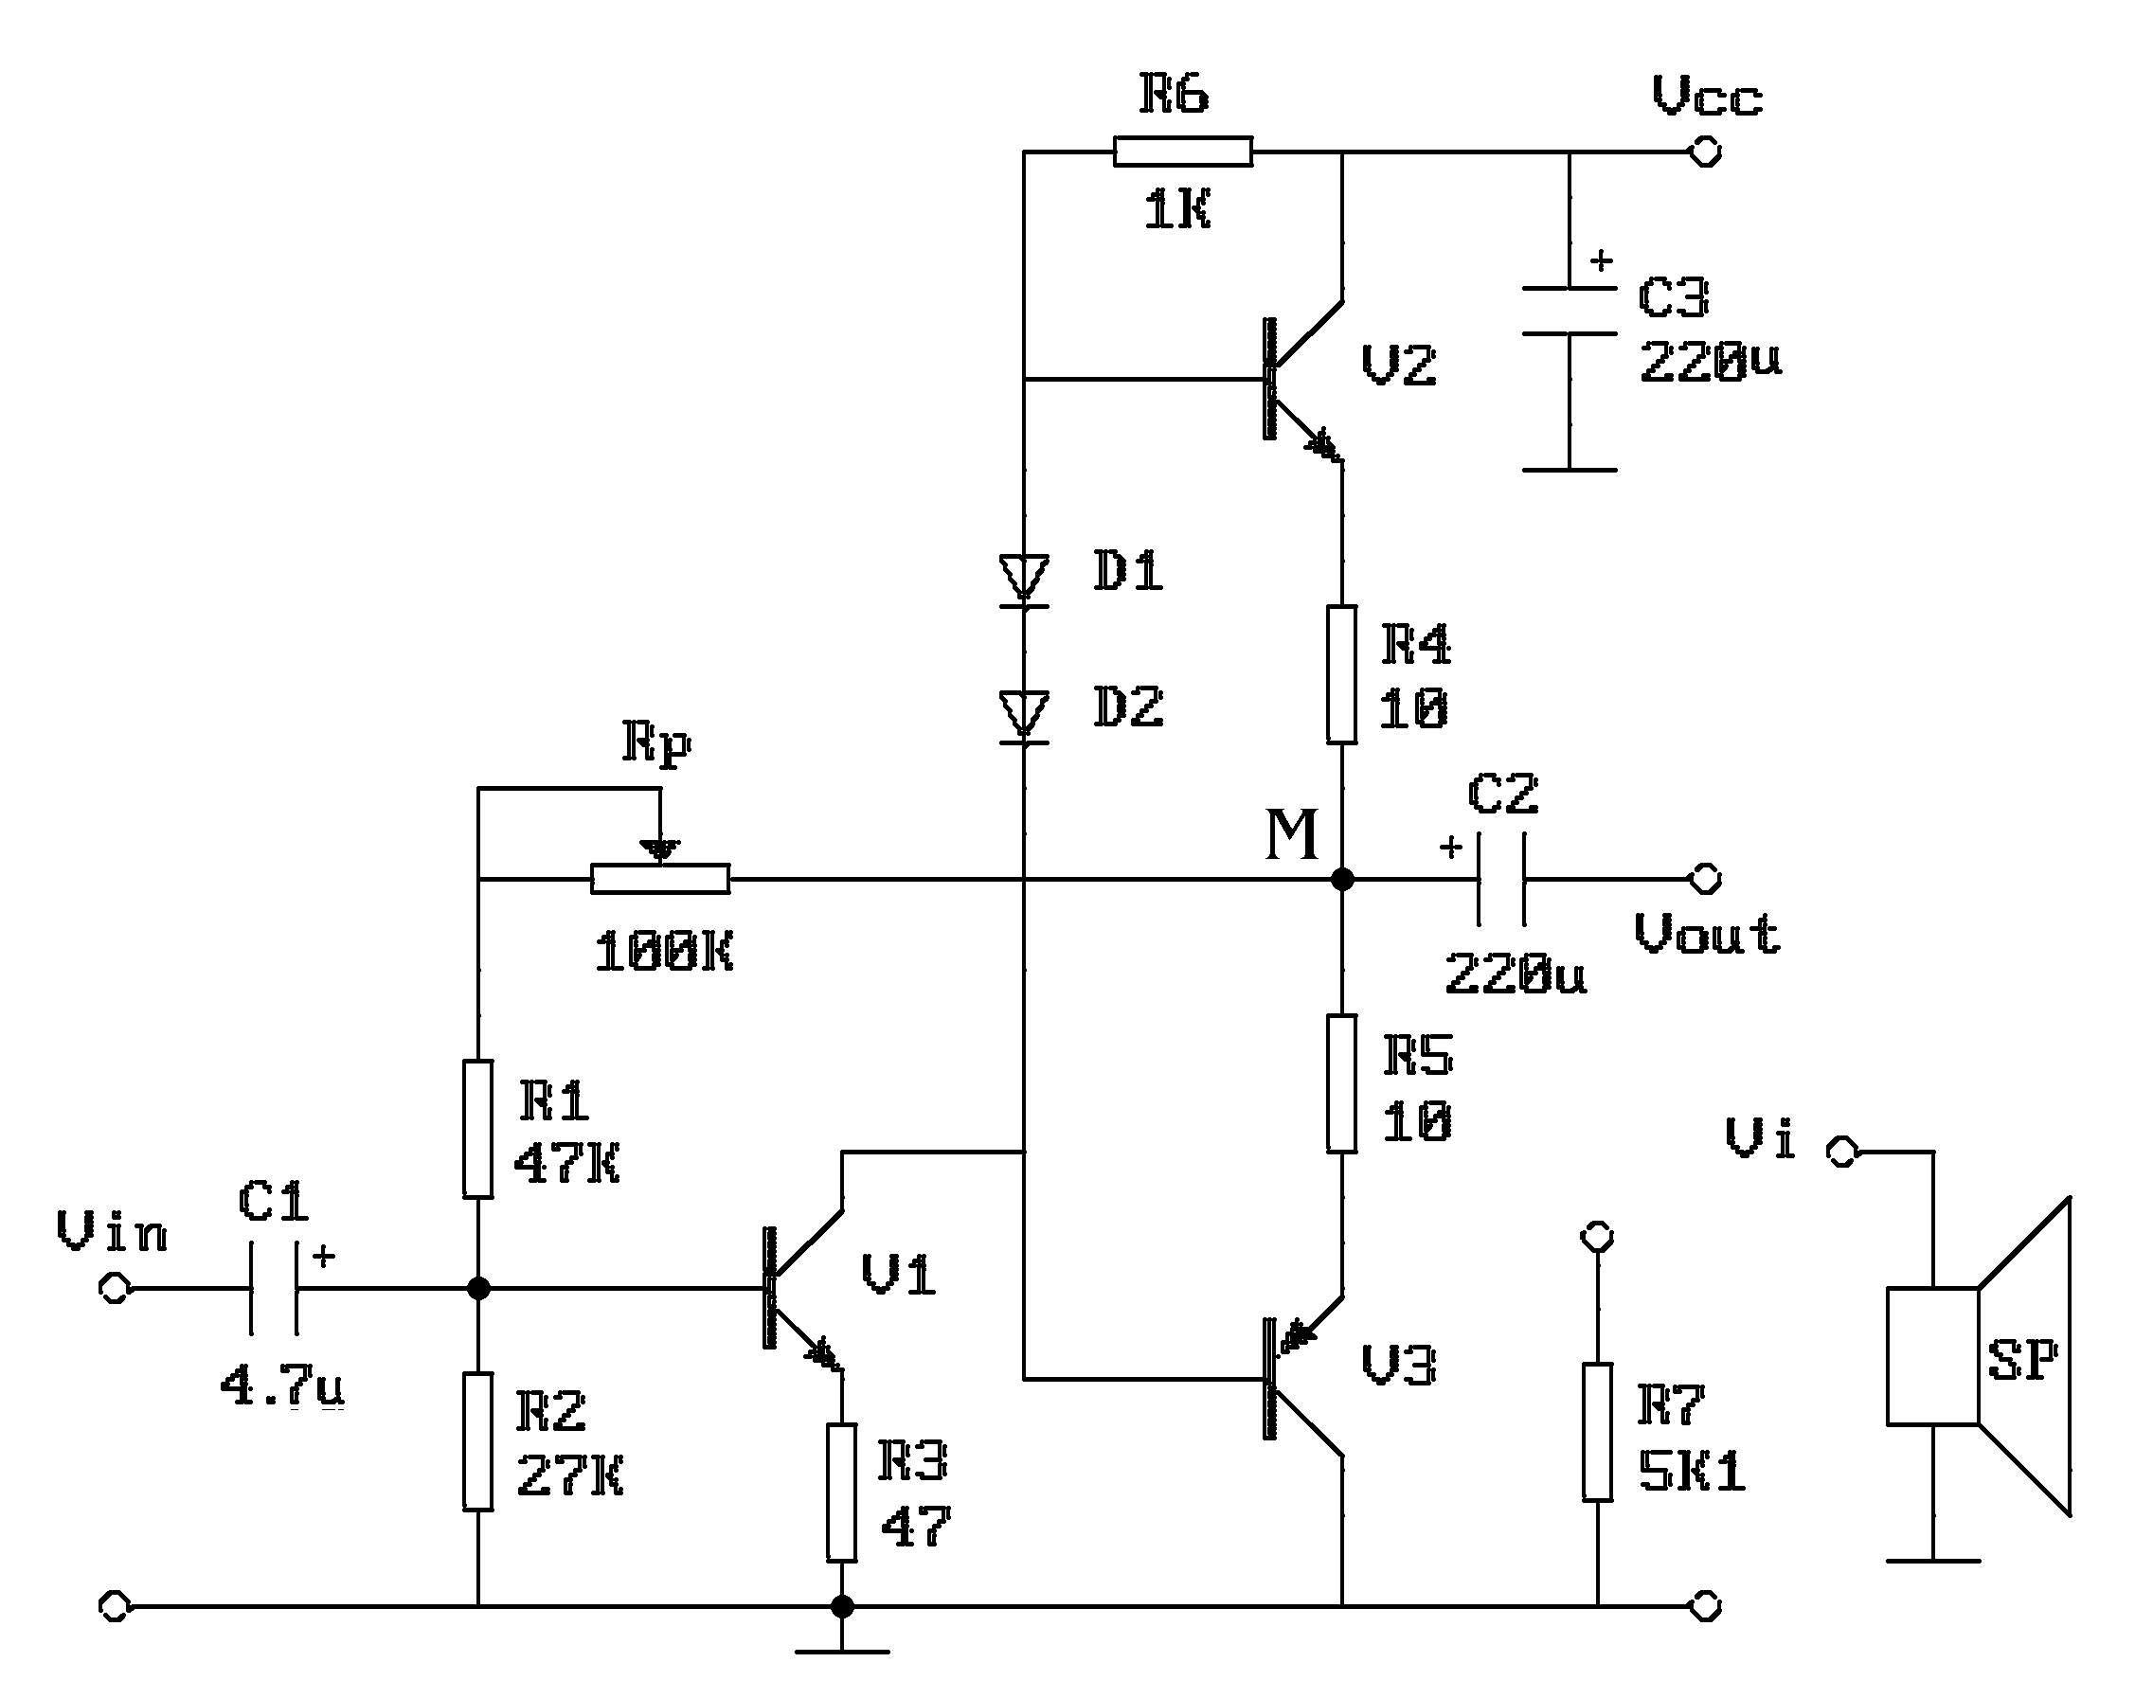

一、实验电路

图20.1 互补对称功率放大器

二、预习要求
1.分析图20.1电路中各三极管工作状态及交越失真情况。
2.电路中若不加输入信号，V₂、V₃的功耗是多少。
3.电阻R₄，R₅的作用是什么？
4.根据实验内容自拟实验步骤及记录表格。

三、实验仪器及材料
l.信号发生器
- 示波器

四、实验内容
1.调整直流工作点，使M点电压为0.5V_{CC}。
2.测量最大不失真输出功率与效率。
3.改变电源电压(例如由+12V变为+6V)，测量并比较输出功率和效率。
4.测量放大电路在带8Ω负载(扬声器)时的功耗和效率。

1、V_{CC}=12V，V_{M}=6V时测量静态工作点，然后输入频率为5KHz的正弦波，调节输入幅值使输出波形最大且不失真。
 | V_{B}(V) | V_{C}(V) | V_{E}(V) | V_{i}= V | R_{L}=+∞ | R_{L}=5.1KΩ | R_{L}=8Ω
V1 |  |  |  | V_{O}(V)
V2
V3

2、V_{CC}=9V，V_{M}=4.5V时测量静态工作点，然后输入频率为5KHz的正弦波，调节输入幅值使输出波形最大且不失真。（以下输入输出值均为峰值）
 | V_{B}(V) | V_{C}(V) | V_{E}(V) | V_{i}= V | R_{L}=+∞ | R_{L}=5.1KΩ | R_{L}=8Ω
V1 |  |  |  | V_{O}(V)
V2
V3

五、实验报告
1.分析实验结果，计算实验内容要求的参数。
2.总结功率放大电路特点及测量方法。
实验二十一 波形变换电路

一、实验目的
1.熟悉波形变换电路的工作原理及特性。
2.掌握上述电路的参数选择和调试方法。

二、实验仪器及材料
1.双踪示波器
2.函数发生器
3.数字万用表

三、预习要求
1.分析图21.1电路的工作原理，这种变换电路对工作频率要求如何？
2.定性画出图21.2电路的V_{a}和V_{O}的波形图。
3.设计实验内容3要求的正弦波变方波电路。
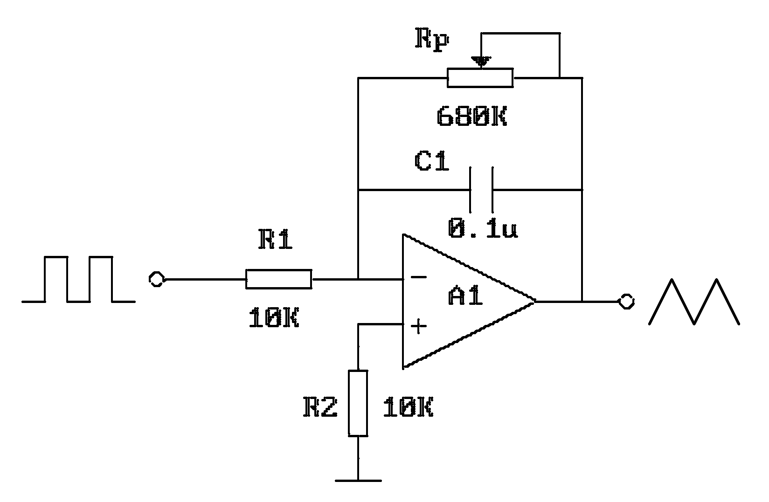
4.自拟全部实验步骤与纪录表格。

图21.1

四、实验内容
1.方波变三角波
实验电路如图21.1所示。
(1)按图接线，输入f=500Hz、幅值为±4V的方波信号，用示波器观察并纪录V_{O}的波形。
(2)改变方波频率，观察波形变化。如波形失真应如何调整电路参数？试在实验箱元件参数允许范围内调整，并验证分析。
(3)改变输入方波的幅度，观察输出三角波的变化。
2.精密整流电路
实验电路如图21.2所示。
(1)按图接线，输入f=500Hz，有效值为1V的正弦波信号，用示波器观察。
(2)改变输入频率及幅值(至少三个值)观察波形。
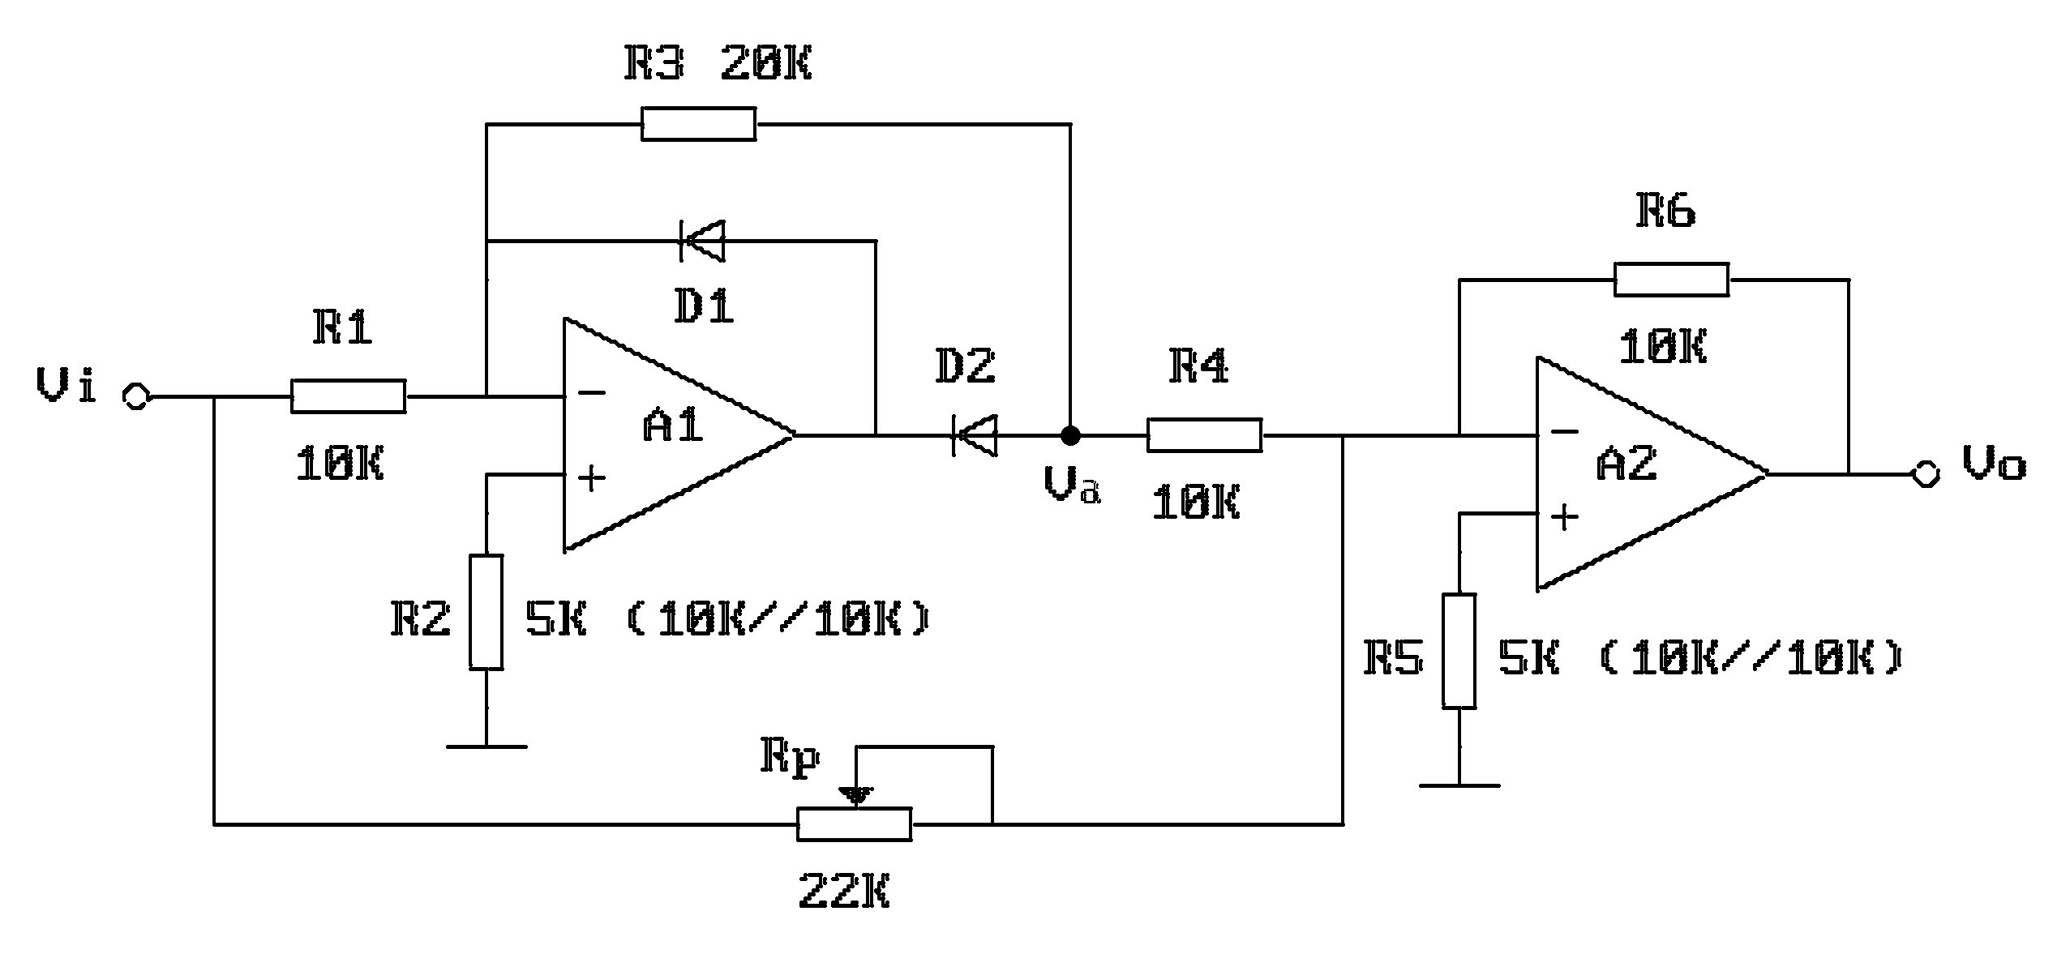
(3)将正弦波换成三角波，重复上述实验。

图21.2
3.正弦波变方波电路(电路自行设计)
(1)要求方波幅值为±6V，频率与正弦波相同。
(2)按设计电路接线，输入f=500Hz、有效值为0.5V的正弦波信号，用示波器观察，并与设计要求对照。
(3)改变输入信号的频率和幅值，重复上述实验。
注意：观察输入与输出信号相位是否一致。
使用过零比较器、迟滞比较器均可。

五、实验报告
1.整理全部预习要求的计算及实验步骤、电路图、表格等。
2.总结波形变换电路的特点。

实验二十二 晶体管单极放大器仿真实验

一、实验目的
1.研究在电流负反馈偏置的共发射极放大电路中各个电路元件参数与电路中
电压增益A_{us}=v_{o}/v_{s}、输入电阻R_{i}、输出电阻R_{o}以及低频截止频率f_{L}的关系；
2.进一步理解三极管的特性以及电流负反馈偏置的共发射极放大电路的工作
原理；
3.进一步熟悉Multisim软件的使用方法。
- 仿真电路

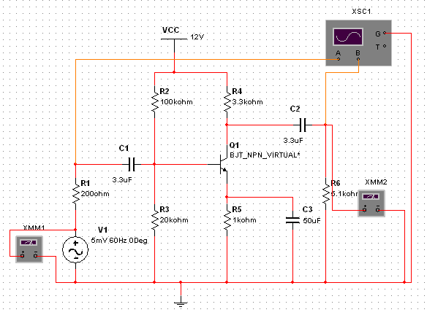
图22.1 电流负反馈偏置的共发射极放大电路
注：在此电路中，三极管为BJT-NPN-VRTUAL，设置参数为BF=100，
RB=100Ω（即设置晶体管参数为β=100，r_{bb’}=100Ω）。
- 仿真内容
1. 测量电路的电压增益A_{us}=v_{o}/v_{s},输入电阻R_{i}及输出电阻R_{o}；
2. 研究耦合电容、旁路电容对低频截止频率f_{L}的影响：
- 令C₂，C_{E}足够大，计算由C₁引起的低频截止频率f_{L1}；
- 令C₁，C_{E}足够大，计算由C₂引起的低频截止频率f_{L2}；

- 实验数据
- 计算电路的电压增益A_{us}=v_{o}/v_{s},输入电阻R_{i}及输出电阻R_{o}；
仿真电路如图22.2所示：
图22.2

表1 不同频率下的电路参数
 | A_{us} | R_{i} k(Ω) | R_{o}( kΩ)
Vs=5mv，f=60Hz
Vs=5mv，f=100Hz
Vs=5mv，f=1kHz
Vs=5mv，f=1MHz

2. 研究耦合电容、旁路电容对低频截止频率f_{L}的影响：
- 令C₂，C_{E}足够大，计算由C₁引起的低频截止频率f_{L1}；
仿真电路如图22.3所示：
令C2=CE=5F， 输入电压为1mv。当f=1Mhz时Vo=0.071v，因此当f= f_{L}
时Vo=0.0502v。经电路仿真，当f_{L} = Hz时，Vo=0.0502v。
图22.3
2) 令C₁，C_{E}足够大，计算由C₂引起的低频截止频率f_{L2}；
仿真电路如图22.4所示：
图22.4
令C1=CE=5F ，输入电压为5mv。
当f=1Mhz时Vo=0.358v，因此当f=f_{L}时Vo=0.253v。经电路仿真，当f_{L}= Hz时，Vo=0.253v。

五、实验报告与思考题
详细描述实验的过程，如实纪录本实验中间步骤和最终结果，还应纪录实验过程中的不正常现象以及解决办法。

实验八 波形发生电路（自制板）
一、实验目的
1.掌握波形发生电路的特点和分析方法。2.熟悉波形发生电路设计方法。3.掌握波形发生电路测试方法。
二、实验仪器
1.双踪示波器 2.数字万用表 3.直流电压源
三、预习要求
1. 参考课本第八章有关内容及检索相关资料，用集成运放设计一方波、三角波发生器，
要求方波幅值为6V，三角波的峰值为4V，振荡频率为1KHZ。电源电压Vcc=±12V。
2. 画出设计的电路工作原理图，分析说明其工作原理。
3. 用Multisim 软件仿真验证电路可行。
4. 制作该方波、三角波发生器，调试使输出性能指标达到要求（注意：各端口必须留
出一定长度的引线供测试用）。
四、实验内容
用自己制作的电路板测试：
1.输出方波，用示波器观察波形，测量频率和幅度，记录波形和测量值。
2.输出三角波，用示波器观察波形，测量频率和幅度，记录波形和测量值。
表8.1
方波输出 |  | 三角波输出
频率（KHz） | 幅度（V） | 频率（KHz） | 幅度（V）

五、实验报告
1.介绍设计方案，画出电路图，计算设计参数。
2.画出实验观察的波形图，记录测量值。
3.说明波形发生电路的特点，分析电路设计中存在的问题和改进思路。
4.总结设计制作电路的体会。

